

**รายงานการประเมินตนเองของสถานศึกษา**

**(Self - Assessment Report : SAR)**

**ระดับการศึกษาขั้นพื้นฐาน**

**ปีการศึกษา 2562**

**โรงเรียนพระบุบ้านหันราษฎร์ประสาท**

**สำนักงานเขตพื้นที่การศึกษาขอนแก่น เขต 1**

**สำนักงานคณะกรรมการการศึกษาขั้นพื้นฐาน**

**กระทรวงศึกษาธิการ**

**คำนำ**

รายงานการประเมินตนเองของสถานศึกษา เป็นการสรุปผลการจัดการศึกษาที่สะท้อนผลการพัฒนาการพัฒนาคุณภาพของสถานศึกษา ซึ่งเป็นผลสำเร็จจากการบริหารจัดการศึกษาที่สอดคล้องกับมาตรฐานการศึกษาขั้นพื้นฐาน เพื่อการประกันคุณภาพภายใน (ตามกฎกระทรวงการประกันคุณภาพ พ.ศ.2561) 3 มาตรฐาน ได้แก่ คุณภาพผู้เรียน กระบวนการบริหารและจัดการผู้บริหารสถานศึกษา และกระบวนการจัดการเรียนการสอนที่เน้นผู้เรียนเป็นสำคัญ ผลการวิเคราะห์จุดเด่น จุดที่ควรพัฒนา และระบุแนวทางการพัฒนาสถานศึกษาในอนาคต โดยมีวัตถุประสงค์เพื่อนำเสนอรายงานผลการจัดการศึกษาในรอบปีที่ผ่านมาเพื่อให้ทราบผลผลิตและผลลัพธ์ที่เกิดขึ้นตามแผนและตามระบบประกันคุณภาพของสถานศึกษา เพื่อให้สถานศึกษาได้ใช้ประโยชน์ในการปรับปรุงแผนและระบบประเมินคุณภาพภายในและนำเสนอผลการพัฒนาคุณภาพการศึกษาต่อหน่วยงานต้นสังกัด และสาธารณชนได้รับทราบและรองรับการประกันคุณภาพภายนอกต่อไป

โรงเรียนพระบุบ้านหันราษฎร์ประสาท ขอขอบคุณ คณะกรรมการสถานศึกษาขั้นพื้นฐาน ผู้ปกครอง ชุมชน คณะครู บุคลากรทางการศึกษาและนักเรียนทุกคน ที่ให้ความร่วมมือ และช่วยกันพัฒนาคุณภาพการจัดการศึกษาของโรงเรียนบ้านห้วยไซให้บรรลุเป้าหมายตามที่กำหนดไว้เป็นอย่างดี

โรงเรียนพระบุบ้านหันราษฎร์ประสาท

**สารบัญ**

|  |  |
| --- | --- |
| **เรื่อง** | **หน้า** |
| คำนำ | 2 |
| ข้อมูลพื้นฐานของสถานศึกษา  ผลการประเมินตนเองของสถานศึกษา (ระดับปฐมวัย) | 4  6 |
| มาตรฐานที่ 1 คุณภาพของเด็ก | 6 |
| มาตรฐานที่ 2 กระบวนการบริหารและการจัดการของผู้บริหารสถานศึกษา | 8 |
| มาตรฐานที่ 3 กระบวนการจัดการเรียนการสอนที่เน้นผู้เรียนเป็นสำคัญ  บทสรุปสำหรับผู้บริหาร(ระดับปฐมวัย)  ผลการประเมินตนเองของสถานศึกษา (ระดับการศึกษาขั้นพื้นฐาน) | 10  15 |
| มาตรฐานที่ 1 คุณภาพของผู้เรียน | 15 |
| มาตรฐานที่ 2 กระบวนการบริหารและการจัดการของผู้บริหารสถานศึกษา | 17 |
| มาตรฐานที่ 3 การจัดประสบการณ์ที่เน้นเด็กเป็นสำคัญ  บทสรุปสำหรับผู้บริหาร(ระดับการศึกษาขั้นพื้นฐาน)  ภาคผนวก | 19  25 |
|  |  |
|  |  |
|  |  |
|  |  |
|  |  |
|  |  |
|  |  |
|  |  |

**ส่วนที่ 1**

**ข้อมูลพื้นฐาน**

**1. 1 ข้อมูลทั่วไป**

ชื่อ โรงเรียนพระบุบ้านหันราษฎร์ประสาท

ที่ตั้ง หมู่ที่ 2 ตำบลพระบุ อำเภอพระยืน จังหวัดขอนแก่น 40320

พื้นที่ทั้งหมด 6 ไร่ 1 งาน 7 ตารางวา แปลงที่ 2 เป็นสวนป่ามีเนื้อที่ 7 ไร่ 1 งาน 80 ตารางวา

โทรศัพท์ 043 – 455047 โทรสาร ..............……-……...................

e-mail prabuschool1@gmail.com

**1.2 ข้อมูลนักเรียน**

1.2.1 จำนวนนักเรียน ปีการศึกษา 2562 ทั้งหมด 155 คน แยกเป็น

|  |  |  |  |  |
| --- | --- | --- | --- | --- |
| **ชั้น** | **จำนวนนักเรียน**  **(10 พฤศจิกายน 2562)** | | | **จำนวนห้องเรียน** |
| **ชาย** | **หญิง** | **รวม** |
| อนุบาล 2 | 10 | 6 | 16 | **1** |
| อนุบาล 3 | 7 | 5 | 12 | 1 |
| **รวมนักเรียนปฐมวัย** | 17 | 11 | 28 | 2 |
| ประถมศึกษาปีที่ 1 | 6 | 6 | 12 | 1 |
| ประถมศึกษาปีที่ 2 | 10 | 4 | 14 | 1 |
| ประถมศึกษาปีที่ 3 | 10 | 4 | 14 | 1 |
| ประถมศึกษาปีที่ 4 | 4 | 6 | 10 | 1 |
| ประถมศึกษาปีที่ 5 | 3 | 8 | 11 | 1 |
| ประถมศึกษาปีที่ 6 | 13 | 8 | 21 | 1 |
| **รวมนักเรียน ป.1-6** | 46 | 36 | 82 | 6 |
| มัธยมศึกษาปีที่ 1 | 6 | 7 | 13 | 1 |
| มัธยมศึกษาปีที่ 2 | 10 | 5 | 15 | 1 |
| มัธยมศึกษาปีที่ 3 | 7 | 10 | 17 | 1 |
| **รวมนักเรียน ม.1-3** | 23 | 22 | 45 | 3 |
| **รวม นร.ทั้งหมด** | **86** | **69** | **155** | **11** |

**1.3 ข้อมูลครูและบุคลากร**

1.3.1 บุคลากรทั้งหมด 13 คน แยกตามประเภท ดังนี้

|  |  |  |  |  |  |  |  |  |  |  |  |
| --- | --- | --- | --- | --- | --- | --- | --- | --- | --- | --- | --- |
| ประเภทบุคลากร | **เพศ** | | วุฒิการศึกษา | | | **อายุเฉลี่ย** | | | **ประสบการณ์ในตำแหน่ง** | | |
| **ชาย** | **หญิง** | **ต่ำกว่า ป.ตรี** | **ป.ตรี** | **สูงกว่า ป.ตรี** | **น้อยกว่า 30 ปี** | **30 – 50** | **มากกว่า**  **50 ปี** | **น้อยกว่า 10 ปี** | **10 – 20** | **มากกว่า**  **20 ปี** |
| ผู้อำนวยการ | 1 | - | - | - | 1 | - | - | 1 | - | - | 1 |
| รองผู้อำนวยการ | - | - | - | - | - | - | - | - | - | - | - |
| ข้าราชการครู | 1 | 11 | - | 8 | 4 | 2 | 3 | 7 | 5 | - | 8 |
| พนักงานราชการ(ครู) | - | - | - | - | - | - | - | - | - | - | - |
| ครูอัตราจ้าง | - | - | - | - | - | - | - | - | - | - | - |
| พี่เลี้ยงเด็ก/ลูกจ้าง | 1 | 1 | 2 | - | - | 2 | - | - | 2 | - | - |
| นักการ/ ภารโรง | 1 | - | 1 | - | - | - | - | 1 | - | - | 1 |
| **รวม** | **4** | **12** |  |  |  |  |  |  |  |  |  |

1.3.2 จำนวนครูที่ได้สอนตรงตามวิชาเอก 10 คน และคิดเป็นร้อยละ 84% ของครูทั้งหมด

1.3.3 ในรอบปีการศึกษา 2562 มีครูได้รับการพัฒนาในรูปแบบการอบรมสัมมนาในวิชาที่สอน

ด้วยระบบคูปองการศึกษา จำนวน - คน คิดเป็นร้อยละ 0 ของครูทั้งหมด

1.3.4 ผู้อำนวยการสถานศึกษา ชื่อ นายกรกช วรรณไชย อายุ 5๕ ปี

วุฒิการศึกษาสูงสุด ปริญญาเอก ดำรงตำแหน่งผู้บริหารโรงเรียนนี้เมื่อ

12 ธันวาคม 2562 รวม ๔ เดือน

**1.4 วิสัยทัศน์โรงเรียนพระบุบ้านหันราษฎร์ประสาท**

“โรงเรียนพระบุบ้านหันราษฎร์ประสาท มีวินัย ใฝ่เรียนรู้ อยู่อย่างพอเพียง”

**1.5 อัตลักษณ์ของโรงเรียน**

“โรงเรียนเสริมสร้างวินัย”

**1.6 เอกลักษณ์ของโรงเรียน**

“นักเรียนมีวินัย”

**ส่วนที่ 2**

**ผลการประเมินตนเองของสถานศึกษา**

**ผลการประเมินตนเองตามมาตรฐานการศึกษาของสถานศึกษา ระดับปฐมวัย**

**มาตรฐานที่ 1 คุณภาพของเด็ก**

**1. ระดับคุณภาพ ยอดเยี่ยม**

**2. วิธีการพัฒนา ข้อมูล หลักฐาน เอกสารเชิงประจักษ์ ที่สนับสนุนผลการประเมินตนเอง**

**2.1** **วิธีการพัฒนา**

การพัฒนาด้านร่างกาย โรงเรียนได้ดำเนินการพัฒนาผู้เรียนโดยการจัดประสบการณ์การเรียนรู้แบบบูรณาการตามหน่วยการเรียนรู้โดยยึดผู้เรียนเป็นสำคัญ จัดกิจกรรมตามตารางประจำวันเพื่อให้ผู้เรียนมีสุขภาพร่างกายที่แข็งแรงและมีพัฒนาการตามวัย ส่งเสริมให้ผู้เรียนได้แสดงออกทางด้านร่างกายตามความถนัดและความสนใจ จัดช่วงเวลาให้เด็กได้นอนหลับพักผ่อนอย่างเพียงพอ วันละประมาณ 2-3 ชั่วโมง ปลูกฝังให้ผู้เรียนในใจกิจกรรมการออกกำลังกาย โดยจัดประสบการณ์ในลักษณะการบูรณาการตามหน่วยการเรียน จัดอาหารกลางวันและอาหารเสริม (นม) ให้เด็กครบทุกวัน มีการชั่งน้ำหนักและวัดส่วนสูง มีการตรวจสุขภาพผู้เรียน มีการแปรงฟันหลังอาหาร การล้างมือก่อนและหลังรับประทานอาหาร กิจกรรมสุขภาพอนามัยตนเอง มีการทดสอบสมรรถภาพทางกาย จัดกิจกรรมการแข่งขันกีฬาเชื่อมความสัมพันธ์บ้านและโรงเรียน มีการจัดกิจกรรมด้านดนตรีและการเคลื่อนไหว ออกกำลังกาย กายบริหารหน้าเสาธง กิจกรรมกลางแจ้ง กิจกรรมป้ายความรู้ การจัดบอร์ดให้ความรู้เรื่องสิ่งเสพติดให้โทษ โดยเชิญเจ้าหน้าที่ตำรวจมาเป็นวิทยากรให้ความรู้ในเรื่องยาเสพติดกละกฎจราจร กิจกรรมการเรียนรู้จากภูมิปัญญาท้องถิ่น โดยการเชิญเจ้าหน้าที่สาธารณสุขในตำบลมาให้ความรู้เกี่ยวกับการป้องกันตนเองให้ปลอดภัยจากสภาวะเสี่ยงต่อโรค อุบัติเหตุ ภัยและสิ่งเสพติด การตรวจความสะอาดของร่างกาย ผม เล็บมือก่อนเข้าห้องเรียนทุกวัน และมีการประเมินพัฒนาการด้านร่างกายของผู้เรียนเป็นรายบุคคล

การพัฒนาด้านอารมณ์ โรงเรียนได้พัฒนาและส่งเสริมผู้เรียนให้มีลักษณะพฤติกรรมที่แสดงออกทางอารมณ์ จิตใจและความรู้สึกที่เหมาะสมกับวัย มีการดำเนินโครงการ/กิจกรรมส่งเสริมพัฒนาการด้านอารมณ์ จิตใจ อย่างสม่ำเสมอและต่อเนื่องให้ผู้เรียนมีความมั่นใจในตนเอง กล้าแสดงออก ร่าเริงแจ่มใส ควบคุมอารมณ์ของตนเองได้ ชื่นชมศิลปะดนตรีการเคลื่อนไหวและรักธรรมชาติ ผู้เรียนได้ทำกิจกรรมศิลปะที่หลากหลายโดยบูรณาการในการเรียนรู้ตามหน่วยต่าง ๆ ฝึกทำงานศิลปะอย่างมีขั้นตอน ทำให้ผลงานศิลปะสวยงามและมีความคิดสร้างสรรค์เป็นของตนเอง เมื่อทำงานเสร็จแล้วครูก็จะนำผลงานของผู้เรียนมาจัดแสดงเพื่อเสริมสร้างความภาคภูมิใจในผลงานของตนเอง ทั้งยังส่งเสริมแรงกระตุ้นด้วยการชื่นชม ยกย่อง ให้กำลังใจ ในการทำงานทำกิจกรรมต่าง ๆ เพื่อให้ผู้เรียนได้มีความมุ่งมั่นในการทำงาน อีกทั้งเน้นที่กริยามารยาท การเดิน การไหว้ การแสดงความเคารพผู้ใหญ่ตามความเหมาะสม

การพัฒนาด้านสังคม ครูผู้สอนดำเนินการจัดประสบการณ์เชิงบูรณาการ เพื่อส่งเสริมให้ผู้เรียนมีพฤติกรรมแสดงออกด้านสังคมได้อย่างเหมาะสมกับวัย ส่งเสริมคุณธรรมจริยธรรมในห้องเรียน การกราบ การอยู่ร่วมกับผู้อื่นในสังคม และการรักการทำงาน เพราะเป็นพื้นฐานที่สำคัญสำหรับผู้เรียน การอยู่ร่วมกันในสังคมต่อไป โดยจัดให้ผู้เรียนได้ทำงานด้วยวิธีการที่หลากหลาย ทั้งการทำงานเดี่ยว ทำงานคู่ ทำงานกลุ่มย่อย กลุ่มใหญ่ จัดกิจกรรมตามมุมเสรีต่าง ๆ ให้ผู้เรียนได้เลือกทำกิจกรรมตามความสนใจ จัดกิจกรรมทัศนศึกษาตามแหล่งเรียนรู้ทั้งภายในและภายนอกโรงเรียน ส่งเสริมการเรียนรู้ตามระบอบประชาธิปไตย ผู้เรียนจะได้ลงคะแนนเลือกหัวหน้า และร่วมกันคิดข้อตกลงในห้องเรียนของตนเองและสามารถปฏิบัติตามได้อย่างสร้างสรรค์

การพัฒนาด้านสติปัญญา โรงเรียนส่งเสริมและพัฒนาผู้เรียนให้มีพัฒนาการด้านสติปัญญาโดยจัดประสบการณ์การเรียนการสอนที่ส่งเสริมพัฒนาทักษะการคิดอย่างหลากหลาย มีความคิดรวบยอดเกี่ยวกับสิ่ง ต่าง ๆ สนใจสิ่งรอบตัว ผู้เรียนได้ฝึกทักษะทางภาษา และกระบวนการทางวิทยาศาสตร์และคณิตศาสตร์ และได้รับรางวัลจากสมเด็จพระเทพรัตนราชสุดา “บ้านนักวิทยาศาสตร์น้อย” ด้วยการทดลอง สำรวจ โดยผ่านกระบวนการแก้ปัญหา ทดลองปฏิบัติ ทำให้ผู้เรียนคิดแก้ปัญหาได้อย่างเหมาะสมกับวัยและเกิดจินตนาการและความติดสร้างสรรค์ สนับสนุนให้ผู้เรียนมีนิสัยรักการอ่าน ด้วยกิจกรรมนิทานพาเพลินครูอ่าน/เล่าให้ฟังทุกวัน จัดให้มีมุมหนังสือ มีหนังสือนิทานเสริมประสบการณ์ไว้ในห้องเรียนทุกห้อง ผู้เรียนได้เข้าห้องสมุดของโรงเรียน ฟังนิทานจากครู

**2.2 ข้อมูล เอกสาร หลักฐาน ที่สนับสนุนผลการประเมินตนเอง**

1) เด็กทุกคนมีความเมตตา กรุณา มีน้ำใจ ช่วยเหลือ และแบ่งปัน

2) เด็กร้อยละ 90 สามารถทำงานที่ได้รับมอบหมายจนสำเร็จได้ด้วยตนเอง

3) เด็กทุกคนสามารถช่วยเหลือตนเองในการปฏิบัติกิจวัตรประจำวันได้เหมาะสม

4) เด็กทุกคนมีวินัยในตนเอง เก็บของเล่น ของใช้เข้าที่อย่างเรียบร้อยด้วยตนเอง

5) เด็กร้อยละ 90 ใช้สิ่งของเครื่องใช้อย่างประหยัดและพอเพียงด้วยตนเอง

6) เด็กร้อยละ 90 สามารถดูแลรักษาธรรมชาติ สิ่งแวดล้อม และทิ้งขยะได้ถูกที่ได้ด้วยตนเอง

7) เด็กทุกคนสามารถปฏิบัติตนเป็นผู้นำและผู้ตามได้เหมาะสมกับสถานการณ์

8) เด็กร้อยละ 90 สามารถเล่นหรือทำงานร่วมมือกับเพื่อนได้

9) เด็กทุกคนสามารถทักทาย พูดคุยกับผู้ใหญ่และบุคคลที่คุ้นเคยได้อย่างเหมาะสมตามสถานการณ์

10) เด็กทุกคนสามารถปฏิบัติตนตามข้อตกลงได้

11) ข้อมูลนักเรียนรายบุคคล

12) ผลการประเมินพัฒนาการผู้เรียนทั้ง 4 ด้าน

13) แบบประเมินพัฒนาการผู้เรียนทั้ง 4 ด้าน

14) รายงาน สรุป โครงการ/กิจกรรม

15) แบบวิเคราะห์นักเรียนรายบุคคล

16) สมุดประจำตัวเด็กปฐมวัย

17) แบบบันทึกการตรวจสุขภาพ

18) แบบบันทึกการช่างน้ำหนัก-ส่วนสูง

19) แบบบันทึกการดื่มนม

20) แบบบันทึกการแปรงฟัน

21) แผนปฏิบัติการประจำปี

**3. จุดเด่น จุดที่ควรพัฒนา และแผนการพัฒนาคุณภาพให้สูงขึ้น**

**3.1** **จุดเด่น**

1) เด็กสุขภาพร่างกายที่สมบูรณ์แข็งแรงตามวัย

2) เด็กมีอารมณ์ที่แจ่มใส และแสดงออกทางอารมณ์ได้เหมาะสมกับวัย

3) เด็กสามารถช่วยเหลือตนเองได้และเป็นสมาชิกที่ดีของสังคม

4) เด็กมีทักษะการคิดพื้นฐานและทักษะในการแสวงหาความรู้ได้ด้วยตนเอง

5) โรงเรียนผ่านการประเมินบ้านวิทยาศาสตร์น้อยและมีพัฒนาการอย่างต่อเนื่อง

**3.2** **จุดที่ควรพัฒนา**

1) ส่งเสริมให้ผู้เรียนมีทักษะกระบวนการคิด วิเคราะห์ แบบ Mind Mapping การใช้ผัง กราฟฟิกเพื่อให้ผู้เรียนได้ฝึกคิดอย่างเป็นระบบ

2) ส่งเสริมและพัฒนาครูให้มีการจัดทำแผนประสบการณ์ที่เน้นทักษะการคิด ความคิดรวบยอด เพิ่มมากขึ้น

**3.3 แผนการพัฒนาคุณภาพที่ยกระดับให้สูงขึ้น**

1) ส่งเสริมให้ผู้เรียนมีทักษะกระบวนการคิดวิเคราะห์ แบบ Mind Mapping และการใช้ผัง กราฟฟิค เพื่อให้ผู้เรียนได้ฝึกคิดอย่างเป็นระบบมากขึ้น

๒) ส่งเสริมและพัฒนาครูให้มีการจัดทำแผนประสบการณ์ที่เน้นทักษะการคิด ความคิดรวบยอด เพิ่มมากขึ้น

๓) จัดหาสื่อเพื่อพัฒนาประสบการณ์ผู้เรียนที่เน้นทักษะกระบวนการคิดในรูปแบบที่หลากหลาย

**มาตรฐานที่ 2 กระบวนการบริหารและการจัดการ**

**1. ระดับคุณภาพ : ยอดเยี่ยม**

**2. วิธีการพัฒนา ข้อมูล หลักฐาน เอกสารเชิงประจักษ์ ที่สนับสนุนผลการประเมินตนเอง**

**2.1** **วิธีการพัฒนา กิจกรรม กระบวนการบริหารจัดการ และการจัดประสบการณ์ที่ส่งผลต่อระดับคุณภาพ**

การบริหารและการจัดการ ผู้บริหารสถานศึกษามีความเข้าใจปรัชญา แนวคิด หลักการจัดการศึกษาปฐมวัย มีความมุ่งมั่นและพัฒนาตนเองมาโดยตลอด เข้าร่วมประชุม/อบรม/สัมมนาตามที่หน่วยงานต้นสังกัด ส่งเสริมให้ครูได้อบรมพัฒนาตนเองและนำความรู้มาใช้ในการจัดประสบการณ์การเรียนรู้ของผู้เรียน ใช้หลักการบริหารแบบมีส่วนร่วม มีวิสัยทัศน์ มีความเป็นผู้นำ จัดประชุมครูเพื่อปรึกษาหารือ นิเทศชั้นเรียนให้คำแนะนำเกี่ยวกับผู้เรียนและการจัดกิจกรรมอย่างสม่ำเสมอ สนับสนุนให้มีการสอนแบบโครงงาน และให้ผู้เรียนได้เรียนรู้ตลอดเวลา ทั้งในและนอกสถานที่ ผู้บริหารสถานศึกษาให้คำแนะนำ คำปรึกษาทางด้านวิชาการ และเอาใจใส่ในการจัดการศึกษาเต็มเวลา และเต็มศักยภาพเพื่อพัฒนาคุณภาพเด็กให้เต็มตามศักยภาพ มีการจัดทำแผนพัฒนาคุณภาพการศึกษา และแผนปฏิบัติการประจำปี ที่มีโครงการ/งาน/กิจกรรม ที่มุ่งเน้นพัฒนาคุณภาพการศึกษาและพัฒนาคุณภาพผู้เรียนอย่างหลากหลาย มีคำสั่งมอบหมายงานและหน้าที่อย่างเหมาะสม จัดโครงสร้างการบริหารงานภายในสถานศึกษาอย่างเป็นระบบและชัดเจน

ส่งเสริมการดำเนินการพัฒนาครูและบุคลากรให้มีความเชี่ยวชาญทางวิชาชีพ โดยส่งเสริมให้เข้ารับการอบรมในสาขาวิชาที่สอนตามโครงการพัฒนาครูรูปแบบครบวงจร และส่งเสริมให้ครูได้เข้ารับการอบรมเพื่อพัฒนางานในหน้าที่อย่างต่อเนื่อง มีการนำคณะครูศึกษาดูงานเพื่อเพิ่มประสบการณ์และแลกเปลี่ยนเรียนรู้กับเพื่อน ๆ ร่วมวิชาชีพ สร้างขวัญและกำลังใจแก่บุคลากรในโอกาสวันสำคัญต่าง ตามความเหมาะสม และจัดให้มีชุมชนการเรียนรู้ทางวิชาชีพ เพื่อเป็นเวทีแลกเปลี่ยนเรียนรู้และนำมาใช้ในการพัฒนางานและการเรียนรู้อย่างต่อเนื่อง สำหรับการบริหารจัดการข้อมูลสารสนเทศ ได้มีการบริหารอย่างเป็นระบบ เป็นหมวดหมู่ครอบคลุมข้อมูลสารสนเทศของแต่ละฝ่ายและทันสมัย ด้านการจัดสภาพแวดล้อม พัฒนาและปรับปรุงอาคารสถานที่ได้มีการดำเนินการอย่างต่อเนื่องตลอดปีการศึกษาทำให้มีห้องเรียนที่สะอาด มีอาคารเรียนที่มั่นคง มีสิ่งอำนวยความสะดวกพอเพียงอยู่ในสภาพที่ใช้การได้ดีและมีความปลอดภัย

**2.2 ข้อมูล เอกสาร หลักฐาน ที่สนับสนุนผลการประเมินตนเองผลการพัฒนา**

1) มีหลักสูตรครอบคลุมทั้ง 4 ด้าน สอดคล้องกับบริบทของท้องถิ่น กล่าวคือ โรงเรียนมีการประเมินและพัฒนาหลักสูตรสถานศึกษา ให้สอดคล้องกับหลักสูตรการศึกษาปฐมวัยและบริบทของท้องถิ่น และโรงเรียนได้ออกแบบการจัดประสบการณ์ที่เตรียมความพร้อม เน้นการเรียนรู้ผ่านการเล่นและการลงมือปฏิบัติจริง สอดคล้องกับวิถีชีวิตของครอบครัว ชุมชนและท้องถิ่น

2) มีการกำหนดเป้าหมายวิสัยทัศน์และพันธกิจที่ชัดเจน สอดคล้องกับบริบทของสถานศึกษา ความต้องการชุมชน นโยบายรัฐบาล แผนการศึกษาแห่งชาติ โดยผู้เกี่ยวข้องทุกฝ่ายมีส่วนร่วมในการดำเนินการ และมีการทบทวน ปรับปรุงให้สามารถนำไปใช้จริง และทันต่อการเปลี่ยนแปลง

3) นักเรียนมีผลการประเมินพัฒนาการ 3 ปีย้อนหลังเป็นไปตามเกณฑ์สถานศึกษา และสูงขึ้นต่อเนื่อง

4) นักเรียนทุกคนมีความพร้อมเข้าเรียนในชั้นที่สูงขึ้น

5) ครูทุกคนได้รับการส่งเสริม สนับสนุนให้ได้รับการอบรม พัฒนาตามมาตรฐานวิชาชีพ และนำความรู้ ทักษะ ประสบการณ์นำมาใช้ในการพัฒนางานในหน้าที่และพัฒนาผู้เรียน

6) เกียรติบัตร และรูปภาพ

7) ครูทุกคนได้รับการส่งเสริมให้มีความรู้ ประสบการณ์ จากการจัดชุมชนการเรียนรู้ทางวิชาชีพ (PLC) เพื่อนำความรู้ แนวคิดมาใช้ในการพัฒนาการจัดการเรียนรู้ให้มีคุณภาพยิ่งขึ้น

8) ผู้ปกครองนักเรียนมีความพึงพอใจในการบริหารจัดการศึกษาของโรงเรียนในระดับมากที่สุด

9) แผนพัฒนาคุณภาพการจัดการศึกษา

10) แผนปฏิบัติการประจำปี

11) รายงานกิจกรรม/โครงการ

12) หลักสูตรการศึกษาปฐมวัย

13) แผนการจัดประสบการณ์ที่สอดคล้องกับมาตรฐานตามหลักสูตรการศึกษาปฐมวัย

**3. จุดเด่น จุดที่ควรพัฒนา และแผนการพัฒนาคุณภาพให้สูงขึ้น**

**3.1** **จุดเด่น**

1) มีหลักสูตรครอบคลุมพัฒนาการทั้ง 4 ด้าน สอดคล้องกับบริบทของท้องถิ่น

2) การจัดสิ่งอำนวยความสะดวกให้บริการด้านสื่อเทคโนโลยีสารสนเทศ อุปกรณ์เพื่อสนับสนุนการจัดประสบการณ์

3) ครูได้รับการพัฒนาด้านวิชาชีพ

**3.2** **จุดที่ควรพัฒนา**

1) จัดสภาพแวดล้อมและสื่อเพื่อการเรียนรู้ อย่างปลอดภัย และพอเพียง

**3.3 แผนการพัฒนาคุณภาพที่ยกระดับให้สูงขึ้น**

๑) ปรับสภาพแวดล้อม และควรจัดหาสื่อและเครื่องเล่นสนามที่มีความปลอดภัย

๒) จัดจ้างครูดูแลเด็กปฐมวัยเพิ่ม

๓) พัฒนาระบบดูแลช่วยเหลือนักเรียนให้มีประสิทธิภาพ

**มาตรฐานที่ 3 การจัดประสบการณ์ที่เน้นเด็กเป็นสำคัญ**

**1. ระดับคุณภาพ** : **ดีเลิศ**

**2. วิธีการพัฒนา ข้อมูล หลักฐาน เอกสารเชิงประจักษ์ ที่สนับสนุนผลการประเมินตนเอง**

**2.1** **วิธีการพัฒนา**

การจัดประสบการณ์ที่เน้นเด็กเป็นสำคัญ โรงเรียนได้พัฒนาครูและบุคลากรให้สามารถปฏิบัติงานตามบทบาทหน้าที่ได้อย่างมีประสิทธิภาพ ส่งเสริมให้ครูทุกคนได้พัฒนาตนเองอยู่เสมอ เข้าร่วมการประชุม/อบรม/สัมมนาที่หน่วยงานต้นสังกัด หน่วยงานที่เกี่ยวข้อง มีการศึกษาดูงานครูและบุคลากรปฐมวัย พัฒนาหลักสูตรของปฐมวัย เพื่อให้มีความเข้าใจในหลักสูตรการศึกษาปฐมวัย จัดทำคู่มือหลักสูตรการศึกษาปฐมวัย พัฒนาหลักสูตรการศึกษาปฐมวัยของสถานศึกษา ครอบคลุมพัฒนาการผู้เรียนทั้ง 4 ด้าน จัดทำแผนการ จัดประสบการณ์ให้ทันสมัย ปรับให้มีการเรียนรู้เรื่องอาเซียน อบรมคุณธรรม จริยธรรม พัฒนาครูให้สามารถจัดประสบการณ์ต่าง ๆ ให้กับผู้เรียนได้อย่างเหมาะสม พัฒนาเครื่องมือการวัดและประเมินพัฒนาการของผู้เรียน อย่างหลากหลาย ครูบริหารจัดการชั้นเรียนที่ส่งเสริมให้เด็กมีพฤติกรรมที่เหมาะสม เน้นสร้างความสัมพันธ์ระหว่างครูกับนักเรียนในเชิงบวก และเกื้อกูลโดยเน้นผู้เรียนเป็นสำคัญ ครูจัดสิ่งแวดล้อมทั้งภายในและภายนอกห้องเรียน ที่ส่งเสริมให้เด็กเกิดการเรียนรู้ทั้ง 4 ด้าน

ครูปฏิบัติงานตามบทบาทหน้าที่ตามมาตรฐานวิชาชีพด้วยความมุ่งมั่นและทุ่มเท สร้างเสริมคุณธรรมจริยธรรม ตามจรรยาบรรณวิชาชีพ พัฒนาศักยภาพสู่ความเป็นมืออาชีพ จัดการศึกษาเด็กเป็นรายบุคคล มีการวิจัยเพื่อแก้ปัญหาและพัฒนาผู้เรียนและบันทึกผลการพัฒนาเด็กโดยครูประจำชั้น มีการสรุปประเมิน จัดทำสมุดรายงานประจำตัวเด็ก เพื่อรายงานผลพัฒนาการเด็กในทุกด้านเป็นประจำภาคเรียน เสนอต่อผู้ปกครองและผู้ที่เกี่ยวข้อง ตลอดจนมีการส่งต่อข้อมูลผู้เรียนในระดับสูงขึ้น

**2.2 ข้อมูล เอกสาร หลักฐาน ที่สนับสนุนผลการประเมินตนเองผลการพัฒนา**

จากการจัดกิจกรรมดังกล่าว เมื่อสิ้นปีการศึกษาโรงเรียนได้ประเมินผลตามแนวทางการประเมินคุณภาพตามเกณฑ์ที่ สพฐ. กำหนด ผลปรากฏว่า

1) ครูสอนระดับปฐมวัยทุกคนจัดประสบการณ์ที่ส่งเสริมให้เด็กมีพัฒนาการทุกด้านอย่างสมดุลเต็มศักยภาพ กล่าวคือ ครูวิเคราะห์ข้อมูลเด็กเป็นรายบุคคล จัดทำแผนการจัดประสบการณ์ได้ระดับดีขึ้นไป และครูจัดกิจกรรมที่ส่งเสริมพัฒนาการเด็กครบทุกด้าน ทั้งด้านร่างกาย ด้านอารมณ์ จิตใจ ด้านสังคม และด้านสติปัญญาเต็มศักยภาพ โดยความร่วมมือของพ่อแม่และครอบครัว ชุมชนและผู้เกี่ยวข้อง

2) ครูสร้างโอกาสให้เด็กได้รับประสบการณ์ตรง เล่นและปฏิบัติอย่างมีความสุข กล่าวคือ ครูจัดประสบการณ์ที่เชื่อมโยงกับประสบการณ์เดิม ให้เด็กมีโอกาสเลือกทำกิจกรรมอย่างอิสระ ตามความสนใจ ความสามารถ หลากหลายรูปแบบ เด็กได้เล่น ลงมือกระทำ เรียนรู้ และสร้างองค์ความรู้ด้วยตนเองอย่างมีความสุข ด้วยการทำโครงงานวิทยาศาสตร์ การจัดการเรียนรู้ตามแนวคิดมอนเตรสเซอรี่

3) ครูจัดบรรยากาศที่เอื้อต่อการเรียนรู้ ใช้สื่อและเทคโนโลยีที่เหมาะสมกับวัย กล่าวคือ ครูจัดห้องเรียนให้สะอาด อากาศถ่ายเท ปลอดภัย จัดพื้นที่แสดงผลงานเด็ก พื้นที่มุมประสบการณ์ โดยให้เด็กมีส่วนร่วมในการจัดสภาพแวดล้อมในห้องเรียน และครูใช้สื่อและเทคโนโลยีที่่เหมาะสมกับช่วงอายุ ระยะความสนใจของเด็ก

4) ครูประเมินพัฒนาการเด็กตามสภาพจริง และนำผลการประเมินพัฒนาการเด็กไป ปรับปรุงการจัดประสบการณ์และพัฒนาเด็ก ด้วยการประเมินพัฒนาการเด็กจากกิจกรรมและกิจวัตรประจำวันด้วยเครื่องมือและวิธีการที่หลากหลาย โดยผู้ปกครองและผู้เกี่ยวข้องมีส่วนร่วม นำผลการประเมินที่ได้ไปปรับปรุงการจัดประสบการณ์และพัฒนาเด็ก

5) แบบบันทึกการพัฒนาการของเด็ก

6) รายงานผลการประเมินตนเอง

7) การจัดกิจวัตรประจำวัน

8) แผนพัฒนาคุณภาพการจัดการศึกษา

9) แผนปฏิบัติการประจำปี

10) แผนการจัดการเรียนรู้

11) เกียรติบัตร ภาพถ่าย

12) ผลงาน/ชิ้นงานของครูและนักเรียน (ที่โรงเรียน)

13) ผลการวิเคราะห์เด็กรายบุคคล

14) แผนการจัดประสบการณ์/ผลการจัดประสบการณ์

15) รายงานกิจกรรม

**3. จุดเด่น จุดที่ควรพัฒนา และแผนการพัฒนาคุณภาพให้สูงขึ้น**

**3.1** **จุดเด่น**

1) เด็กมีพัฒนาการการอย่างสมดุล

2) เด็กเรียนรู้ จากการเล่นและปฏิบัติกิจกรรม

3) มีบรรยากาศ สภาพห้องเรียนเอื้อต่อการเรียนรู้

4) มีสื่อเทคโนโลยี และใช้อินเทอร์เน็ตฟรี

5) ประเมินผลเด็กด้วยวิธีการหลากหลาย

**3.2** **จุดที่ควรพัฒนา**

1) พัฒนาเครื่องเล่นสนามและระบบสาธารณูปโภค

2) จัดอุปกรณ์สื่อการเรียนการสอนที่หลากหลาย

**3.3 แผนการพัฒนาคุณภาพที่ยกระดับให้สูงขึ้น**

1) จัดหาและพัฒนาเครื่องเล่นในสนามเด็กเล่น

๒) พัฒนาแหล่งเรียนรู้ภายในโรงเรียน

**4. สรุปผลการประเมินในภาพรวม ระดับปฐมวัย (บทสรุปของผู้บริหาร)**

สรุปผลการประเมินคุณภาพการจัดการศึกษาระดับปฐมวัยตามมาตรฐานการศึกษาของโรงเรียนพระบุบ้านหันราษฎร์ประสาท อยู่ในระดับคุณภาพ **ดีเลิศ** ซึ่งมาตรฐานที่ 1 คุณภาพของเด็ก มีผลการประเมินอยู่ในระดับ**ยอดเยี่ยม** มาตรฐานที่ 2 กระบวนการบริหารและการจัดการ มีผลการประเมินอยู่ในระดับ**ยอดเยี่ยม**  และมาตรฐานที่ 3 การจัดประสบการณ์ที่เน้นเด็กเป็นสำคัญ มีผลการประเมินอยู่ในระดับ **ดีเลิศ**

โรงเรียนพระบุบ้านหันราษฎร์ประสาทจัดการเรียนการสอนระดับปฐมวัย มีนักเรียนชั้นอนุบาลปีที่ 2-3 รวม 28 คน ครูผู้สอน 1 คน จัดทำรายงานการประเมินคุณภาพของตนเอง (SAR) ปีการศึกษา 2562 เสนอต่อหน่วยงานต้นสังกัดและหน่วยงานอื่นๆ ผลการประเมินตนเองในภาพรวม อยู่ในระดับ **ดีเลิศ** มีผลการดำเนินงาน ดังต่อไปนี้

เด็กมีพัฒนาการด้านร่างกายแข็งแรง มีสุขนิสัยที่ดี และดูแลความปลอดภัยของตนเองได้ เด็ก ระดับปฐมวัย 28 คน มีน้ำหนักส่วนสูงตามเกณฑ์ จำนวน 27 คน มีน้ำหนักส่วนสูงต่ำกว่าเกณฑ์จำนวน 1 คน กิจกรรมกีฬาหนูน้อย เป็นโครงการที่ส่งเสริมพัฒนาการด้านร่างกาย ส่งผลให้เด็ก ร้อยละ 96 สุขภาพร่างกายแข็งแรง มีสุขนิสัยที่ดี และดูแลความปลอดภัยของตนเองได้

คุณภาพเด็กด้านอารมณ์จิตใจ ควบคุมและแสดงออกทางอารมณ์ได้ โรงเรียนพระบุบ้านหันราษฎร์ประสาทได้จัดกิจกรรมที่ส่งเสริมให้เด็กๆได้สนุกสนาน มีความสุขในการเรียนรู้ จากโครงการส่งเสริมศักยภาพทักษะพื้นฐานผู้เรียนระดับปฐมวัย กิจกรรมท่าทางประกอบเพลง กีฬาหนูน้อย ส่งผลให้นักเรียนระดับปฐมวัยโรงเรียนพระบุบ้านหันราษฎร์ประสาท ร้อยละ 100 มีพัฒนาการทางด้านอารมณ์จิตใจ ควบคุมและแสดงออกทางอารมณ์ได้เหมาะสมตามวัย

คุณภาพเด็กด้านสังคม ช่วยเหลือตนเอง และเป็นสมาชิกที่ดีของสังคม นักเรียนระดับปฐมวัยโรงเรียนพระบุบ้านหันราษฎร์ประสาททุกคนช่วยเหลือตนเองในการทำกิจวัตรประจำวัน มีวินัยในตนเอง รู้จักการประหยัดพอเพียง มีส่วนร่วมในการดูแลรักษาสิ่งแวดล้อมทั้งในและนอกห้องเรียน มีมารยาททางวัฒนธรรมไทย เช่น การไหว้ การทักทาย จากโครงการส่งเสริมส่งเสริมและพัฒนาเด็กให้มีพัฒนาการด้านสังคม กิจกรรมวันสำคัญทางศาสนา ส่งผลให้นักเรียนระดับปฐมวัยโรงเรียนพระบุบ้านหันราษฎร์ประสาท ร้อยละ100 มีพัฒนาการด้านสังคม ช่วยเหลือตนเอง และเป็นสมาชิกที่ดีของสังคมได้อย่างเหมาะสม

คุณภาพเด็กด้านสติปัญญา สื่อสารได้มีทักษะการคิดพื้นฐาน และแสวงหาความรู้ได้ นักเรียนระดับปฐมวัยโรงเรียนพระบุบ้านหันราษฎร์ประสาททุกคน สนทนาโต้ตอบและเล่าเรื่องให้ผู้อื่นเข้าใจ ตั้งคำถามในสิ่งที่ตนเองสนใจหรือสงสัยและพยายามค้นหาคำตอบ อ่านนิทานและเล่าเรื่องที่ตนเองอ่านได้เหมาะสมกับวัย มีความสามารถในการคิดรวบยอด การคิดแก้ปัญหาและสามารถตัดสินใจเรื่องง่ายๆได้ จากโครงการส่งเสริมและพัฒนาการด้านสติปัญญา กิจกรรมหนูน้อยนักวิทยาศาสตร์ ส่งผลให้นักเรียนระดับปฐมวัยโรงเรียนพระบุบ้านหันราษฎร์ประสาท ร้อยละ 98 มีพัฒนาการด้านสติปัญญา สื่อสารได้มีทักษะการคิดพื้นฐาน และแสวงหาความรู้ได้อย่างเหมาะสม

ด้านกระบวนการจัดการบริหารและการจัดการหลักสูตร โรงเรียนพระบุบ้านหันราษฎร์ประสาทมีหลักสูตรปฐมวัยที่ยืดหยุ่นและสอดคล้องกับหลักสูตรสถานศึกษา เป็นรูปแบบการจัดประสบการณ์ที่ก่อให้เกิดการเตรียมความพร้อม เน้นการเรียนรู้ผ่านการเล่นและการลงมือปฏิบัติด้วยตนเอง สอดคล้องกับวิถีชีวิตของครอบครัว ชุมชน และท้องถิ่น จากโครงการปรับปรุงหลักสูตรสถานศึกษาปฐมวัย พุทธศักราช 2560 กิจกรรมกิจกรรมบูรณาการปรัชญาเศรษฐกิจพอเพียงสู่การเรียนการสอน ส่งผลให้โรงเรียนพระบุบ้านหันราษฎร์ประสาท มีหลักสูตรสถานศึกษาปฐมวัยตามพุทธศักราช 2560

ด้านการจัดครูให้เพียงพอต่อชั้นเรียนโรงเรียนพระบุบ้านหันราษฎร์ประสาทได้มีการจัดครูที่เหมาะสมกับการจัดประสบการณ์การเรียนรู้ คือมีครูประจำการที่จบการศึกษาปฐมวัย และมีครูพี่เลี้ยงที่ผ่านการอบรมทางด้านการดูแลเด็กปฐมวัย โรงเรียนพระบุบ้านหันราษฎร์ประสาทได้ส่งบุคคลากรเข้ารับการอบรมเพื่อพัฒนาศักยภาพอย่างต่อเนื่อง ส่งผลให้โรงเรียนพระบุบ้านหันราษฎร์ประสาท ร้อยละ 100 มีครูเพียงพอต่อชั้นเรียน

ด้านส่งเสริมให้ครูมีความเชี่ยวชาญด้านการจัดประสบการณ์โรงเรียนพระบุบ้านหันราษฎร์ประสาทได้มีการพัฒนาคุณภาพครูด้านการศึกษาปฐมวัยอย่างต่อเนื่อง ซึ่งส่งผลให้ครูด้านการศึกษาปฐมวัยทุกคนล้วนมีความรู้ความสามารถในการวิเคราะห์และออกแบบหลักสูตรสถานศึกษาปฐมวัย มีทักษะในการจัดประสบการณ์และการประเมินพัฒนาการเด็กเป็นรายบุคคล มีประสบการณ์ในการออกแบบการจัดกิจกรรม ทักษะการสังเกต และการปฏิสัมพันธ์ที่ดีกับเด็กและผู้ปกครอง จากโครงการพัฒนาบุคคลากร กิจกรรม PLC กิจกรรมการประชุมสัมมนา กิจกรรมอบรมคูปองครู และกิจกรรมประชุมเชิงปฏิบัติการ ส่งผลให้ครูโรงเรียนพระบุบ้านหันราษฎร์ประสาทมีความเชี่ยวชาญด้านการจัดประสบการณ์

จัดสภาพแวดล้อมและสื่อเพื่อการเรียนรู้ อย่างปลอดภัย และพอเพียง โรงเรียนพระบุบ้านหันราษฎร์ประสาทมีการจัดสภาพแวดล้อมทั้งภายในและภายนอกห้องเรียน ที่คำนึงถึงความปลอดภัยของผู้เรียน ส่งเสริมให้เกิดการเรียนรู้ทั้งแบบรายบุคคลและรายกลุ่ม มีมุมประสบการณ์และสื่อการเรียนรู้ที่หลากหลายที่ได้จากธรรมชาติหรือสื่อในชุมชน มุ่งเน้นให้เกิดการเรียนรู้แบบเรียนปนเล่นมีความสุขในการเรียนรู้ มีสื่อเทคโนโลยีใช้ในการสืบเสาะหาความรู้ จากโครงการพัฒนาการด้านอารมณ์และจิตใจ กิจกรรมรักษ์สิ่งแวดล้อมส่งผลให้โรงเรียนพระบุบ้านหันราษฎร์ประสาทมีการจัดสภาพแวดล้อมและสื่อเพื่อการเรียนรู้ อย่างปลอดภัย และพอเพียง

การให้บริการสื่อเทคโนโลยีสารสนเทศและสื่อการเรียนรู้เพื่อสนับสนุนการจัดประสบการณ์

โรงเรียนพระบุบ้านหันราษฎร์ประสาท มีการจัดสิ่งอำนวยความสะดวก ให้บริการด้านสื่อเทคโนโลยีสารสนเทศ อุปกรณ์เพื่อสนับสนุนการจัดประสบการณ์เพื่อพัฒนาครูอย่างเพียงพอและทั่วถึง จากโครงการส่งเสริมให้สถานศึกษาเป็นสังคมแห่งการเรียนรู้ กิจกรรมกำหนดแนวทางในการส่งเสริม สนับสนุนให้บุคลากรในสถานศึกษามีการแลกเปลี่ยนเรียนรู้ร่วมกันผ่านกิจกรรม สื่อเทคโนโลยีสารสนเทศ หรือแหล่งเรียนรู้ต่าง ๆ ส่งผลให้โรงเรียนพระบุบ้านหันราษฎร์ประสาท ร้อยละ 100 มีการให้บริการสื่อเทคโนโลยีสารสนเทศและสื่อการเรียนรู้เพื่อสนับสนุนการจัดประสบการณ์

มีระบบบริหารคุณภาพที่เปิดโอกาสให้ผู้เกี่ยวข้องทุกฝ่ายมีส่วนร่วม โรงเรียนมีการกำหนดมาตรฐานการศึกษาของสถานศึกษาที่สอดคล้องกับมาตรฐานการศึกษาปฐมวัย และอัตลักษณ์ที่สถานศึกษากำหนด ได้มีการจัดทำแผนการจัดประสบการณ์ที่สอดคล้องกับมาตรฐานตามหลักสูตรการศึกษาปฐมวัย มีการประเมินผลตรวจสอบคุณภาพภายในสถานศึกษา ติดตามผลการดำเนินงานและจัดทำรายงานผลการประเมินตนเองประจำปี มีการนำผลการประเมินไปปรับปรุงพัฒนาคุณภาพสถานศึกษา โดยทุกฝ่ายมีส่วนร่วม พร้อมทั้งรายงานผลการประเมินตนเองให้หน่วยงานต้นสังกัดอย่างต่อเนื่อง จากโครงการสถานศึกษามีการประกันคุณภาพภายในสถานศึกษาตามที่กำหนดในกฎกระทรวง ส่งผลให้โรงเรียนพระบุบ้านหันราษฎร์ประสาท ร้อยละ 100 มีระบบบริหารคุณภาพที่เปิดโอกาสให้ผู้เกี่ยวข้องทุกฝ่ายมีส่วนร่วม

ด้านการจัดการจัดประสบการณ์ที่เน้นเด็กเป็นสำคัญ มีจัดประสบการณ์ที่ส่งเสริมให้เด็กมีพัฒนาการทุกด้านอย่างสมดุลเต็มศักยภาพ จัดประสบการณ์การเรียนรู้ที่ครอบคลุมพัฒนาการในทุกๆ ด้านให้เหมาะสมกับวัย

ด้านร่างกาย พัฒนาการเคลื่อนไหวทางร่างกาย เด็กเคลื่อนไหวอย่างเหมาะสมตามจินตนาการเพื่อให้ร่างกายทุกส่วนทั้งกล้ามเนื้อมัดใหญ่มัดเล็กให้ทำงานอย่างมีประสิทธิภาพ

ด้านอารมณ์ จิตใจเด็กมีพัฒนาการด้านอารมณ์ความรู้สึกได้อย่างเหมาะสม รู้จักยับยั้งชั่งใจ รู้จักการรอคอย กล้าแสดงออก ช่วยเหลือแบ่งปันมีความรับผิดชอบ

ด้านสังคม เด็กช่วยเหลือตัวเองในการปฏิบัติกิจวัตรประจำวันได้ มีวินัยในตนเอง เล่นร่วมกับผู้อื่นได้ มีสัมมาคารวะต่อผู้ใหญ่

ด้านสติปัญญา มีความคิดร่วมยอด รู้จักการแก้ปัญหา สื่อสารและมีทักษะความคิดพื้นฐานแสวงหาความรู้ได้อย่างเหมาะสมตามวัย จากโครงการส่งเสริมส่งเสริมและพัฒนาการด้านสติปัญญา จากกิจกรรมหนูน้อยนักวิทยาศาสตร์ กิจกรรมคุณหนูนักเล่า ส่งผลให้โรงเรียนพระบุบ้านหันราษฎร์ประสาทได้มีการจัดประสบการณ์ที่ส่งเสริมให้เด็กมีพัฒนาการทุกด้านอย่างสมดุลเต็มศักยภาพ

การสร้างโอกาสให้เด็กได้ประสบการณ์ตรง เล่น และปฏิบัติอย่างมีความสุข โรงเรียนพระบุบ้านหันราษฎร์ประสาท ได้จัดประสบการณ์การเรียนรู้ที่ส่งเสริมให้เด็กได้ประสบการณ์โดยตรง จากการเรียนผ่านการเล่น โดยลงมือปฏิบัติจริงด้วยตนเองและการเรียนรู้รายกลุ่ม เพื่อก่อให้เกิดความมีน้ำใจ ความสามัคคี การแบ่งปัน และการรอคอย เพื่อส่งผลให้เด็กเกิดการเรียนรู้ได้อย่างมีความสุข จากโครงการส่งเสริมส่งเสริมและพัฒนาการด้านสติปัญญา กิจกรรมหนูน้อยนักวิทยาศาสตร์ ส่งผลให้โรงเรียนพระบุบ้านหันราษฎร์ประสาทได้มีการจัดประสบการณ์ที่สร้างโอกาสให้เด็กได้ประสบการณ์ตรง เล่น และปฏิบัติอย่างมีความสุข

จัดบรรยากาศที่เอื้อต่อการเรียนรู้ใช้สื่อและเทคโนโลยีที่เหมาะสมกับวัย โรงเรียนพระบุบ้านหันราษฎร์-ประสาทได้จัดบรรยากาศในชั้นเรียนที่ส่งเสริมความสนใจให้แก่ผู้เรียน ชั้นเรียนมีบรรยากาศเต็มไปด้วยความอบอุ่น ความเห็นอกเห็นใจ มีความเอื้อเผื่อเผื่อแต่ต่อกันและกัน ซึ่งเป็นแรงจูงใจภายนอกที่กระตุ้นให้ผู้เรียนรักการอยู่ร่วมกันในชั้นเรียน และปลูกฝังคุณธรรม จริยธรรม ให้แก่เด็กนักเรียน นอกจากนี้โรงเรียนพระบุบ้านหัน-ราษฎร์ประสาท มีห้องเรียนที่มีบรรยากาศ แจ่มใส กว้างขวางพอเหมาะ มีมุมส่งเสริมประสบการณ์การเรียนรู้ มีการตกแต่งห้องเรียนให้สดใส และมีสื่อการเรียนรู้ที่เอื้อต่อการจัดประสบการณ์การเรียนการสอน จากจากโครงการส่งเสริมส่งเสริมและพัฒนาการด้านสติปัญญา กิจกรรมหนูน้อยนักวิทยาศาสตร์ ส่งผลให้โรงเรียนพระบุบ้านหันราษฎร์ประสาท ได้มีการจัดบรรยากาศที่เอื้อต่อการเรียนรู้ใช้สื่อและเทคโนโลยีที่เหมาะสมกับวัย

ด้านการประเมินพัฒนาการเด็กตามสภาพจริง และนำผลการประเมินพัฒนาการเด็กไปปรับปรุงการจัดประสบการณ์และพัฒนาเด็ก โรงเรียนพระบุบ้านหันราษฎร์ประสาท มีกระบวนการ การประเมินพัฒนาการของเด็กปฐมวัย จากการจัดประสบการณ์การเรียนรู้ และการจัดกิจวัตรประจำวัน ด้วยเครื่องมือและวิธีการที่หลากหลาย เช่น การสังเกต การสอบถาม การสำรวจ และการวิเคราะห์ผลพัฒนาการของเด็ก โดยให้ผู้ปกครองมีส่วนร่วม เพื่อได้นำผลการประเมินไปพัฒนาศักยภาพของเด็ก และพัฒนาการจัดประสบการณ์การเรียนรู้ในชั้นเรียน จากโครงการส่งเสริมส่งเสริมและพัฒนาการด้านสติปัญญา กิจกรรมหนูน้อยนักวิทยาศาสตร์และกิจกรรมแข่งขันทักษะทางวิชาการ ส่งผลให้โรงเรียนพระบุบ้านหันราษฎร์ประสาทได้มีการประเมินพัฒนาการเด็กตามสภาพจริง และนำผลการประเมินพัฒนาการเด็กไปปรับปรุงการจัดประสบการณ์และพัฒนาเด็ก

**ผลการประเมินมาตรฐานการศึกษาของสถานศึกษา *ระดับการศึกษาขั้นพื้นฐาน***

**มาตรฐานที่ 1 คุณภาพผู้เรียน**

**1. ระดับคุณภาพ** **ดีเลิศ**

**2. วิธีการพัฒนา ข้อมูล หลักฐาน เอกสารเชิงประจักษ์ ที่สนับสนุนผลการประเมินตนเอง**

**2.1** **วิธีการพัฒนา**

มีกระบวนการพัฒนาคุณภาพผู้เรียนด้วยวิธีที่หลากหลาย โดยทางโรงเรียนได้ให้ความสำคัญด้านผลสัมฤทธิ์ทางวิชาการของผู้เรียนเป็นหลัก โรงเรียนได้จัดให้มีอ่านเขียนทุกวันสร้างสรรค์ปัญญา นักเรียนจดบันทึกการอ่านและมีการตรวจบันทึกจากครูผู้สอนทุกสัปดาห์ มีการทดสอบการอ่าน การเรียนและการคิดคำนวณ ภาคเรียนละ 2 ครั้ง หากพบว่าผู้เรียนอ่านไม่ออก เขียนไม่ได้ คิดคำนวณไม่เป็น ครูจัดการสอนซ่อมเสริมและออกแบบกิจกรรมการเรียนการสอนที่เหมาะสมกับผู้เรียน เช่น การเรียนรู้ผ่านการลงมือปฏิบัติจริง การเรียนรู้ผ่านกิจกรรมโครงงาน การใช้ปัญหาเป็นฐานในการระดมความคิด เพื่อแก้ปัญหาด้วยภาษาหรือวิธีการของตนเองและสร้างสรรค์ผลงานด้วยความภาคภูมิใจ สามารถเชื่อมโยงความรู้เดิมกับความรู้ใหม่ด้วยการใช้เทคโนโลยี การสื่อสารทางอินเตอร์เน็ตในการพัฒนาตนเองและใช้ห้องสมุดเป็นแหล่งเรียนรู้สืบค้นข้อมูลในรูปแบบที่หลากหลาย นอกจากนี้ทางโรงเรียนยังได้ดำเนินการพัฒนาผู้เรียนให้มีความก้าวหน้าทางการเรียนตามหลักสูตรสถานศึกษา รวมทั้งมีความก้าวหน้าในผลการทดสอบระดับชาติ หรือผลการทดสอบอื่น ๆ อย่างต่อเนื่อง โดยได้จัดทำโครงการยกระดับผลสัมฤทธิ์ทางการเรียน จัดหาแนวข้อสอบและเทคนิคการทำข้อสอบมาให้ผู้เรียนได้ฝึกคิด ฝึกทำในรูปแบบต่าง ๆ และยังได้ส่งเสริมให้นักเรียนได้แสดงศักยภาพในการเป็นผู้นำต่าง ๆ เช่น การเป็นพิธีกรในกิจกรรมวันสำคัญต่าง ๆ ของโรงเรียน ทั้งนี้โรงเรียนยังได้ปลูกฝังเจตคติที่ดีเตรียมพร้อมในการศึกษาต่อผ่านกิจกรรมแนะแนว และทักษะในการทำงานหรือการประกอบอาชีพโดยโรงเรียนได้ฝึกให้นักเรียนเพาะปลูกเห็ด ปลูกผัก และเลี้ยงไก่ ในรายวิชาการงานอาชีพและเทคโนโลยี ให้กับนักเรียนชั้น ม.1 - ม.3

นอกจากการพัฒนาพัฒนาผลสัมฤทธิ์ทางวิชาการของผู้เรียนแล้ว โรงเรียนยังได้ส่งเสริมและพัฒนาคุณลักษณะที่พึงประสงค์ของผู้เรียนด้วยวิธีการที่หลากหลายคือ ความประพฤติด้านคุณธรรมจริยธรรม ค่านิยม และจิตสำนึกตามที่สถานศึกษากำหนด ได้แก่ โครงการเสริมสร้างคุณลักษณะอันพึงประสงค์ กิจกรรมอบรมคุณธรรมจริยธรรม กิจกรรมพระสอนศีลธรรมในโรงเรียน กิจกรรมของหายได้คืน กิจกรรมวันสำคัญต่าง ๆ อาทิเช่น วันสำคัญทางศาสนา วันแม่ วันพ่อ กิจกรรมนั่งสมาธิก่อนเรียน เป็นต้น โรงเรียนส่งเสริมให้ผู้เรียนมีส่วนร่วมในการอนุรักษ์วัฒนธรรมและประเพณีไทย ด้วยการเข้าร่วมงานบุญประเพณีของชุมชน ส่งเสริมให้ผู้เรียนมีจิตสาธารณะช่วยเหลือผู้อื่น เข้าใจ เห็นใจ ผู้ที่ได้รับความเดือดร้อน รวมทั้งปฏิบัติตนต่อผู้อื่นด้วยความเอื้อเฟื้อเผื่อแผ่ เสียสละเพื่อส่วนรวม อีกทั้งยังส่งเสริมให้ผู้เรียนสามารถดูแลรักษาสุขภาพกาย สุขภาพจิตของตนเองให้แข็งแรงอยู่เสมอ โดยโรงเรียนได้จัดกิจกรรมโรงเรียนส่งเสริมสุขภาพ โครงการสถานศึกษาสีขาวปลอดยาเสพติดและอบายมุข กิจกรรมลูกเสือต้านภัยยาเสพติด กิจกรรมแข่งขันกีฬาภายใน เพื่อให้ผู้เรียนรู้จักป้องกันและหลีกเลี่ยงจากสิ่งเสพ-ติดให้โทษ สภาวะเสี่ยงต่อความรุนแรง โรคภัย อุบัติเหตุ และปัญหาทางเพศ ไม่เพิกเฉยต่อการกระทำสิ่งที่ไม่ถูกต้อง เพื่อการอยู่ร่วมกับผู้อื่นได้อย่างมีความสุข

**2.2** **ข้อมูล หลักฐาน เอกสารเชิงประจักษ์ ที่สนับสนุนผลการประเมินตนเอง**

1) นักเรียนทุกคนมีความสามารถในการอ่าน เขียนภาษาไทย ในระดับดี ตามเกณฑ์สถานศึกษา

2) นักเรียนชั้นประถมศึกษาปีที่ 1-6 มากกว่าร้อยละ 95 มีความสามารถในการอ่านออกเสียง อ่านรู้เรื่อง การเขียนคำ และการเขียนเรื่อง ตามแบบประเมินและเกณฑ์การประเมินของสำนักทดสอบทางการศึกษา สพฐ.

3) นักเรียนชั้นประถมศึกษาปีที่ 1 ร้อยละ 50 มีความสามารถในการอ่านออกเสียง ในระดับดีมาก จากแบบทดสอบความสามารถในการอ่าน (Reading Test) ของ สพฐ

4) นักเรียนชั้นประถมศึกษาปีที่ 1 ร้อยละ 70 มีความสามารถในการอ่านรู้เรื่อง ในระดับดี จากแบบทดสอบความสามารถในการอ่าน (Reading Test) ของ สพฐ

5) นักเรียนทุกคนมีความสามารถใช้ภาษาอังกฤษแนะนำตนเอง สถานศึกษา และสนทนาอย่างง่าย

6) นักเรียนได้รับรางวัลชนะเลิศ ระดับชาติ ในการแข่งขันการสร้างเกมส์สร้างสรรค์จากคอมพิวเตอร์ ระดับชั้น ม.1-ม.3

7) ได้รับรางวัลเหรียญทอง ระดับชาติ ในการแข่งขันการการ์ตูนเอนิเมชั่น (2D Animation) ระดับชั้น ม.1-ม.3

8) นักเรียนทุกคนสามารถสืบค้นข้อมูลจากอินเตอร์เน็ต และสรุปความรู้ด้วยตนเอง

9) นักเรียนร้อยละ 70 มีระดับผลการเรียนเฉลี่ยตามหลักสูตร ตั้งแต่ระดับ 3 ขึ้นไปตามเกณฑ์ถานศึกษากำหนด

10) นักเรียนทุกคนมีความรับผิดชอบ มีวินัย มีภาวะผู้นำ มีจิตอาสา อยู่ร่วมกับคนอื่นอย่างมีความสุข เข้าใจผู้อื่น ไม่มีความขัดแย้งกับผู้อื่น

11) นักเรียนระดับมัธยมทุกคน มีความรู้และทักษะพื้นฐานต่องานอาชีพอย่างน้อย 1 อย่าง

12) นักเรียนทุกคนเป็นสมาชิกและร่วมโครงการอนุรักษ์สิ่งแวดล้อมของชุมชนอย่างต่อเนื่อง

13) นักเรียนทุกคนมีส่วนร่วมในกิจกรรมประเพณีของท้องถิ่น

14) นักเรียนร้อยละ 95 มีน้ำหนัก ส่วนสูง ตามเกณฑ์กรมอนามัย และมีสุขภาพแข็งแรง

15) มีโครงงาน/ผลงานประดิษฐ์ใหม่ๆ ของนักเรียน

16) มีการสอนงานอาชีพให้นักเรียน ทำให้มีโครงการหนึ่งผลงานหนึ่งผลิตภัณฑ์ของนักเรียน

17) นักเรียนทุกคนไม่เกี่ยวข้องสิ่งเสพติด โรงเรียนมีโครงการระบบดูแลช่วยเหลือนักเรียนอย่างเข้มแข็ง

18) ไม่มีการทะเลาะวิวาทในโรงเรียน

19) นักเรียนทุกคนได้รับการเยี่ยมบ้าน และโรงเรียนนำข้อมูลมาใช้ในการดูแลช่วยเหลือผู้เรียน

20) แผนพัฒนาคุณภาพการจัดการศึกษา

21) แผนปฏิบัติการประจำปี

22) แผนการจัดการเรียนรู้

23) เกียรติบัตร โล่รางวัล ภาพถ่าย

24) ผลงาน/ชิ้นงานของครูและนักเรียน

25) ภาพการปฏิบัติงานที่มีคุณภาพของครู นักเรียน

26) แบบ ปพ. ต่างๆ

27) รายงานกิจกรรม/โครงการ

**3. จุดเด่น จุดที่ควรพัฒนา และแผนการพัฒนาคุณภาพให้สูงขึ้น**

**3.1** **จุดเด่น**

1) ผู้เรียนมีความสามารถในการใช้เทคโนโลยีสารสนเทศและการสื่อสารได้อย่างเหมาะสม

2) ผู้เรียนมีสุขภาวะที่ดีและมีสุนทรียภาพ มีสุขภาพ ร่างกายแข็งแรง

3) มีสื่อด้านเทคโนโลยีที่ทันสมัย

4) ผู้เรียนมีทักษะพื้นฐานต่องานอาชีพ

**3.2** **จุดที่ควรพัฒนา**

1) การพัฒนาความสามารถในการคิดคำนวณ คิดวิเคราะห์ ให้กับผู้เรียนอย่างจริงจังและต่อเนื่อง

2) การพัฒนาความสามารถทางภาษาอังกฤษให้กับผู้เรียน

3) การพัฒนาค่าเฉลี่ยผลการทดสอบระดับชาติของผู้เรียนทุกระดับให้สูงขึ้น

**3.3 แผนการพัฒนาคุณภาพที่ยกระดับให้สูงขึ้น**

1) พัฒนาความสามารถในการคิดคำนวณ คิดวิเคราะห์ ให้กับผู้เรียนอย่างจริงจังและต่อเนื่อง

๒) พัฒนาความสามารถทางภาษาอังกฤษให้กับผู้เรียนมากขึ้น

๓) มีการนิเทศติดตามอย่างจริงจังและต่อเนื่อง

**มาตรฐานที่ 2 กระบวนการบริหารและการจัดการ**

**1. ระดับคุณภาพ** **ยอดเยี่ยม**

**2. วิธีการพัฒนา ข้อมูล หลักฐาน เอกสารเชิงประจักษ์ ที่สนับสนุนผลการประเมินตนเอง**

**2.1** **กิจกรรม กระบวนการบริหารและการจัดการที่ส่งผลต่อระดับคุณภาพ**

มีผู้บริหารที่มีวิสัยทัศน์ มีภาวะผู้นำ สามารถปฏิบัติงานตามบทบาทได้อย่างมีประสิทธิภาพ มีการบริหารจัดการสถานศึกษา และพัฒนาผู้เรียนอย่างเป็นระบบ มีการกำหนดเป้าหมาย วิสัยทัศน์ พันธกิจอย่างชัดเจน โดยการวิเคราะห์สภาพปัญหาจากผลการจัดการศึกษาที่ผ่านมา ด้วยกระบวนการ SWOT เปิดโอกาสให้บุคลากรทุกฝ่ายมีส่วนร่วมในการแสดงความคิดเห็น ในการจัดการศึกษาของสถานศึกษาเพื่อพัฒนาคุณภาพผู้เรียนอย่างรอบด้าน ตามหลักสูตรสถานศึกษาในทุกกลุ่มเป้าหมาย ส่งเสริมการดำเนินการพัฒนาครูและบุคลากรให้มีความเชี่ยวชาญทางวิชาชีพ โดยส่งเสริมให้เข้ารับการอบรมในสาขาวิชาที่สอนตามโครงการพัฒนาครูรูปแบบครบวงจร และส่งเสริมให้ครูได้เข้ารับการอบรมเพื่อพัฒนางานในหน้าที่อย่างต่อเนื่อง มีการนำคณะครูศึกษาดูงานเพื่อเพิ่มประสบการณ์และแลกเปลี่ยนเรียนรู้กับเพื่อน ๆ ร่วมวิชาชีพ สร้างขวัญและกำลังใจแก่บุคลากรในโอกาสวันสำคัญต่าง ๆ ตามความเหมาะสม และจัดให้มีชุมชนการเรียนรู้ทางวิชาชีพ เพื่อเป็นเวทีแลกเปลี่ยนเรียนรู้และนำมาใช้ในการพัฒนางานและการเรียนรู้ของผู้เรียนอย่างต่อเนื่อง สำหรับการบริหารจัดการข้อมูลสารสนเทศ ได้มีการบริหารอย่างเป็นระบบ เป็นหมวดหมู่ครอบคลุมข้อมูลสารสนเทศของแต่ละฝ่ายและทันสมัย โรงเรียนได้มีจัดเก็บในรูปของเอกสารคอมพิวเตอร์และลงเผยแพร่ไว้ในเว็บไซต์ ด้านการจัดสภาพแวดล้อม มีการพัฒนาและปรับปรุงอาคารสถานที่ให้น่าอยู่ น่าใช้ มีการดำเนินการอย่างต่อเนื่องตลอดปีการศึกษา ทำให้มีห้องเรียน ห้องปฏิบัติการอาคารเรียนที่มั่นคง มีสิ่งอำนวยความสะดวกพอเพียง อยู่ในสภาพที่ใช้การได้ดี สะอาด ร่มรื่น และมีความปลอดภัย

ในส่วนของงานการประกันคุณภาพภายใน โรงเรียนได้มีการกำกับ ติดตามและประเมินผลการบริหารและการจัดการศึกษาอย่างเป็นระบบ โดยมีกระบวนการดำเนินงานการตรวจติดตามคุณภาพภายในสถานศึกษาที่ชัดเจน ได้มีการแต่งตั้งคณะกรรมการตรวจติดตามคุณภาพภายในสถานศึกษา จัดทำแผนการตรวจติดตามฯ กำหนดระยะเวลาที่ชัดเจน และดำเนินการตรวจติดตามฯ โดยมีการติดตามตรวจสอบในส่วนของวิธีปฏิบัติงานของทุกฝ่าย และติดตามตรวจสอบคุณภาพตามมาตรฐานการศึกษาของโรงเรียน สรุปผลการตรวจติดตามและประเมินผล ผู้อำนวยการสถานศึกษา ลงนามรับรองรายงานผลการตรวจติดตามคุณภาพภายในสถานศึกษา นำปัญหา / ข้อเสนอแนะ จากการตรวจติดตามฯ เข้าประชุมทบทวนเพื่อป้องกันและแก้ไขอย่างต่อเนื่อง ภาคเรียนละ 1 ครั้ง

**2.2** **ข้อมูล หลักฐาน เอกสารเชิงประจักษ์ ที่สนับสนุนผลการประเมินตนเอง**

1) มีการกำหนดเป้าหมายวิสัยทัศน์และพันธกิจที่ชัดเจน สอดคล้องกับบริบทของสถานศึกษา ความต้องการชุมชน นโยบายรัฐบาล แผนการศึกษาแห่งชาติ โดยผู้เกี่ยวข้องทุกฝ่ายมีส่วนร่วมในการดำเนินการ และมีการทบทวน ปรับปรุงให้สามารถนำไปใช้จริง และทันต่อการเปลี่ยนแปลง

2) มีรูปแบบการบริหารงาน “CO-FRIENDS MODEL” ในการบริหารจัดการคุณภาพของสถานศึกษาที่เป็นระบบและดำเนินการอย่างต่อเนื่อง มีความชัดเจนและเกิดประสิทธิภาพ ส่งผลต่อคุณภาพตามมาตรฐานการศึกษาของสถานศึกษา โดยความร่วมมือของผู้เกี่ยวข้องทุกฝ่าย มีการนำข้อมูลผลการประเมินและผลการจัดการศึกษา มาใช้ในการปรับปรุง พัฒนางานอย่างต่อเนื่อง จนเป็นแบบอย่างได้

3) นักเรียนที่มีความต้องการพิเศษ จำนวน 33 คน ได้รับการพัฒนาตามแผน IEP

4) ครูทุกคนได้รับการส่งเสริม สนับสนุนให้ได้รับการอบรม พัฒนาตามมาตรฐานวิชาชีพ และนำความรู้ ทักษะ ประสบการณ์นำมาใช้ในการพัฒนางานในหน้าที่และพัฒนาผู้เรียน

5) โรงเรียนได้รับรางวัลสถานศึกษาสีขาวขนาดเล็ก จากสำนักงานเขตพื้นที่การศึกษาประถมศึกษาขอนแก่นเขต 1

6) โรงเรียนได้รับรางวัลบ้านนักวิทยาศาสตร์น้อยรับรองคุณภาพปีการศึกษา 2561-2565

7) โรงเรียนได้รับรางวัลสถานศึกษาในโครงการการต่อต้านการใช้ยาเสพติดในเด็กนักเรียน (โครงการ D.A.R.E. ประเทศไทย) ประจำปีการศึกษา 2561

8) ครูทุกคนได้รับการส่งเสริมให้มีความรู้ ประสบการณ์ จากการจัดชุมชนการเรียนรู้ทางวิชาชีพ (PLC) เพื่อนำความรู้ แนวคิดมาใช้ในการพัฒนาการจัดการเรียนรู้ให้มีคุณภาพยิ่งขึ้น

9) ได้จัดการบริหารข้อมูลสารสนเทศของโรงเรียน เช่น ข้อมูลผลกสนจัดการศึกษา ข้อมูลภาวะโภชนาการ โปรแกรม DMC (ข้อมูลนักเรียนรายบุคคล) โปรแกรม B-OBEC (ข้อมูลที่ดินสิ่งก่อสร้าง) โปรแกรม M-OBEC (ข้อมูลครุภัณฑ์) โปรแกรม EMIS (ข้อมูลสารสนเทศของโรงเรียน) โปรแกรม School MISS (ข้อมูลผลการเรียนตามหลักสูตร) ข้อมูลเด็กพิเศษ เพื่อนำมาใช้ในการบริหารและการจัดการเรียนรู้ของนักเรียนทุกกลุ่ม อย่างเป็นระบบ ทันสมัย

10) ผู้ปกครองนักเรียนมีความพึงพอใจในการบริหารจัดการศึกษาของโรงเรียนในระดับมากที่สุด

11) แผนพัฒนาคุณภาพการจัดการศึกษา

12) แผนปฏิบัติการประจำปี

13) เกียรติบัตร โล่รางวัล ภาพถ่าย

14) ผลงาน ชิ้นงาน (ที่โรงเรียน)

**3. จุดเด่น จุดที่ควรพัฒนา และแผนการพัฒนาคุณภาพให้สูงขึ้น**

**3.1** **จุดเด่น**

1)ผู้บริหารมีความตั้งใจ มุ่งมั่น และมีวิสัยทัศน์ที่ดีในการบริหารงาน สามารถเป็นแบบอย่างที่ดีในการทำงาน

**3.2** **จุดที่ควรพัฒนา**

2) พัฒนาบุคลากรครูให้มีความรู้ ความสามารถในการจัดการเรียนการสอนด้วยกระบวนการ PLC

**3.3 แผนการพัฒนาคุณภาพที่ยกระดับให้สูงขึ้น**

1) พัฒนาบุคลากรให้มีความรู้ ความสามารถในการจัดการเรียนการสอนด้วยกระบวนการ PLC

๒) มีการนิเทศ ติดตามการดำเนินงาน

**มาตรฐานที่ 3 กระบวนการจัดการเรียนการสอนที่เน้นผู้เรียนเป็นสำคัญ**

**1. ระดับคุณภาพ** **ยอดเยี่ยม**

**2. วิธีการพัฒนา ข้อมูล หลักฐาน เอกสารเชิงประจักษ์ ที่สนับสนุนผลการประเมินตนเอง**

**2.1** **กิจกรรม วิธีการพัฒนาที่ส่งผลต่อระดับคุณภาพ**

ได้ดำเนินการส่งเสริมพัฒนาครูให้ปฏิบัติตามบทบาทหน้าที่อย่างมีประสิทธิภาพโดยดำเนินการพัฒนาหลักสูตรสถานศึกษา เพื่อเป็นแนวทางในการจัดกระบวนการเรียนการสอนที่สร้างโอกาสให้ผู้เรียนทุกคนมีส่วนร่วม เน้นให้ผู้เรียนได้เรียนรู้ผ่านกระบวนการคิดและปฏิบัติจริง สามารถนำไปประยุกต์ใช้ในชีวิตประจำวันได้ เช่น การจัดกิจกรรมพัฒนาผู้เรียน กิจกรรมชุมนุมความสนใจของผู้เรียน เช่น ครูจัดกิจกรรมส่งเสริมให้ผู้เรียนได้ฝึกทักษะ แสดงออก นำเสนอผลงาน แสดงความคิดเห็น คิดเป็น ทำเป็น ได้แก่ โครงการความเป็นเลิศทางวิชาการ ส่งผลให้นักเรียนได้รับรางวัลในระดับชาติ เช่น กิจกรรมการแข่งขันการสร้างเกมสร้างสรรค์จากคอมพิวเตอร์ กิจกรรมการแข่งขันการสร้างการ์ตูนแอนิเมชั่น และกิจกรรมโครงงานคุณธรรม เพื่อให้ผู้เรียนได้รับความรู้ มีทักษะทางวิชาการที่หลากหลายและได้แสดงออกซึ่งความรู้ ความสามารถในด้านวิชาการตามศักยภาพ ครูได้ส่งเสริมให้ผู้เรียนรักการอ่าน และแสดงหาความรู้จากสื่อเทคโนโลยีด้วยตนเองอย่างเป็นรูปธรรมและต่อเนื่อง โดยจัดทำโครงการอ่านเขียนทุกวันสร้างสรรค์ปัญญา เพื่อให้ผู้เรียนมีทักษะในการแสวงหาความรู้ด้วยตนเอง รักเรียนรู้ และพัฒนาตนเองอย่างต่อเนื่อง เพื่อสร้างนิสัยการอ่านและส่งเสริมให้ผู้เรียนใช้บริหารห้องสมุดและสื่อเทคโนโลยีในการสืบค้นได้อย่างมีประสิทธิภาพ นอกจากนี้ยังได้ส่งเสริมให้ผู้เรียนมีส่วนร่วมในการจัดบรรยากาศ สภาพแวดล้อม สื่อการเรียน และอำนวยความสะดวกที่เอื้อต่อการเรียนรู้ เช่น โครงการพัฒนาสภาพแวดล้อม เพื่อเสริมสร้างบรรยากาศในห้องเรียน ห้องประกอบการและบริเวณโรงเรียนให้เอื้อต่อการเรียนรู้และทำงานร่วมกับผู้อื่นได้อย่างมีความสุข เพื่อให้ผู้เรียนได้ตระหนักและรู้คุณค่าของทรัพยากรและสิ่งแวดล้อม มีความรู้ความเข้าใจและใช้ทรัพยากรและสิ่งแวดล้อม ในโรงเรียน เป็นแหล่งศึกษาเรียนรู้ ได้ด้วยตนเองอย่างคุ้มค่า

โรงเรียนได้จัดทำโครงการเพิ่มประสิทธิภาพการเรียนการสอน เพื่อให้ผู้เรียนมีความสามารถในการคิดอย่างเป็นระบบ คิดสร้างสรรค์ ตัดสินใจแก้ปัญหาได้อย่างมีสติ สมเหตุสมผลสามารถแสวงหาความรู้ด้วยตนเองจากแหล่งเรียนรู้รอบตัว มีจิตสำนึกที่ดีและรักษ์ชุมชนของตนเองและเพื่อให้เกิดการแลกเปลี่ยนเรียนรู้ระหว่างสถานศึกษากับชุมชนและองค์กรที่เกี่ยวข้อง นอกจากนี้ยังได้เชิญครูภูมิปัญญาท้องถิ่นมามีส่วนร่วมแสดงความคิดเห็นและร่วมจัดกิจกรรมการสอนอย่างเป็นรูปธรรมอย่างหลากหลายและต่อเนื่อง ในด้านการตรวจสอบและประเมินความรู้ความเข้าใจของผู้เรียนอย่างเป็นระบบ และมีประสิทธิภาพ ครูผู้สอนได้ใช้วิธีการวัดและประเมินผลที่หลากหลายตามธรรมชาติของวิชา ซึ่งเน้นการประเมินผลผู้เรียนจากสภาพจริง มีกระบวนการประเมินอย่างเป็นระบบ ทั้งประเมินก่อนสอน ระหว่างสอน และประเมินหลังสอน โดยใช้เครื่องมือและวิธีการวัดผลประเมินผลที่เหมาะสมกับเป้าหมาย และการจัดการเรียนการสอนตามรายวิชา ผู้เรียนและผู้เกี่ยวข้องได้มีส่วนร่วมในการวัดประและประเมินผลด้วย ครูผู้สอนได้ให้ข้อมูลย้อนกลับแก่ผู้เรียนหลังการประเมินเพื่อให้ผู้เรียนนำไปใช้พัฒนาตนเองและครูผู้สอนได้นำผลการประเมินไปใช้ในการพัฒนาผู้เรียนในรูปของการวิจัยในชั้นเรียนต่อไป

**2.2** **ข้อมูล หลักฐาน เอกสารเชิงประจักษ์ ที่สนับสนุนผลการประเมินตนเอง**

1) ครูผู้สอนทุกคน สามารถจัดกิจกรรมการเรียนรู้ ในการพัฒนากระบวนการคิด ใช้กระบวนการกลุ่ม ให้นักเรียนปฏิบัติจริง และครูใช้คำถามระดับสูงในการจัดกิจกรรมเพื่อกระตุ้น ส่งเสริมกระบวนการคิดและกระบวนการเรียนรู้ของผู้เรียน ให้นักเรียนมีโอกาสแสดงความคิดเห็น สรุปการเรียนรู้ การนำเสนองาน และนำความรู้ ทักษะ ไปใช้ในชีวิตประจำวัน โดยใช้การจัดการเรียนรู้กระบวนการแก้ปัญหา การจัดการเรียนรู้โดยใช้กระบวนการสืบเสาะ การจัดการเรียนรู้โดยใช้โครงงาน การจัดการเรียนรู้โดยใช้กรณีศึกษา การจัดการเรียนรู้โดยใช้กระบวนการกลุ่ม การจัดการเรียนรู้โดยใช้กระบวนการวิจัยเป็นฐาน การจัดการเรียนรู้โดยใช้กระบวนการทางวิทยาศาสตร์ การจัดการเรียนรู้ STEM Education การจัดการเรียนรู้ Open Approve การใช้บทบาทสมมุติ การเล่นละคร การจัดการเรียนรู้โดยใช้แหล่งเรียนรู้

2) ครูผู้สอนทุกคนมีส่วนร่วมในการในการปรับปรุง พัฒนาหลักสูตรของสถานศึกษาทุกปี สอดคล้องกับนโยบายและการเปลี่ยนแปลงสาระการเรียนรู้ และนำไปใช้ในการจัดการเรียนรู้เพื่อพัฒนาผู้เรียนอย่างรอบด้านตามมาตรฐานการเรียนรู้ และตัวชี้วัดตามกลุ่มสาระการเรียนรู้ ทั้งนักเรียนปกติ และนักเรียนพิเศษเรียนรวม โดยเชื่อมโยงกับท้องถิ่น การดำเนินชีวิตของนักเรียน และสอดคล้องกับเป้าหมายในการพัฒนาผู้เรียนให้มีทักษะ ความรู้ในศตวรรษที่ 21 และเตรียมผู้เรียนให้มีความรู้ ทักษะ ประสบการณ์ ในการใช้ชีวิตในโลกอนาคต และตอบสนองกับการพัฒนานักเรียนพิเศษเรียนรวม ที่ได้รับการพัฒนาตามความสามารถและศักยภาพ

3) ครูพี่เลี้ยงเด็กพิการได้จัดการเรียนรู้สำหรับเด็กพิเศษเรียนรวมนักเรียนที่มีความต้องการพิเศษ จำนวน 33 คน โดยใช้แผน IEP เพื่อการพัฒนาผู้เรียนรายบุคคล

4) ครูทุกคนใช้สื่อเทคโนโลยี Computer แหล่งเรียนรู้ทั้งภายในโรงเรียน ภายนอกโรงเรียนในการจัดการเรียนรู้เพื่อพัฒนาผู้เรียน ทั้งครูภูมิปัญญาท้องถิ่น มาจัดการเรียนรู้ในการเสริมสวย ซ่อมรถจักรยานยนต์การประกอบอาหาร คอมพิวเตอร์ และส่งเสริมให้ผู้เรียนได้แสวงหาความรู้ด้วยตนเอง ทั้งกิจกรรมในห้องสมุด ห้องคอมพิวเตอร์ การจัดกิจกรรมโครงการสำรวจตามความต้องการและปัญหาที่ต้องการเรียนรู้ แก้ไข

5) ครูผู้สอนทุกคนใช้ DLTV ประกอบการจัดการเรียนรู้ในการพัฒนาคุณภาพผู้เรียน

6) ครูผู้สอนทุกคน ได้จัดห้องเรียนที่สะอาด เรียบร้อย ปลอดภัย และพื้นที่ว่างในห้องเรียน สื่อการเรียนรู้ บรรยากาศที่เอื้อต่อการเรียนรู้ของผู้เรียนทุกคน

7) ครูผู้สอนทุกคนได้ร่วมจัดห้องสมุดให้เป็นแหล่งเรียนรู้ของผู้เรียน จัดบรรยากาศในห้องสมุดให้จูงใจในการใช้จัดให้มีหนังสือ คอมพิวเตอร์ ให้ผู้เรียนได้เรียนรู้ ศึกษา ค้นคว้า ได้เข้าถึงในการใช้และการเรียนรู้เพื่อพัฒนาคุณภาพ

8) ครูผู้สอนทุกคนจัดการเรียนรู้โดยเน้นการปฏิสัมพันธ์เชิงบวก รักและเอาใจใส่นักเรียน สร้างนักเรียนให้เป็นคนดีให้นักเรียนมีความมั่นใจ ปลอดภัย ที่จะเรียนรู้กับครูและเพื่อนและเรียน เล่นอย่างมีความสุข และได้รับคำชื่นชมจากผู้ปกครองในการดูแลนักเรียน

9) ครูผู้สอนทุกคนดำเนินการวัดประเมินผลผู้เรียนโดยเก็บข้อมูลจากวิธีการหลากหลาย เช่น การสอบถาม สัมภาษณ์ ให้คะแนนจากผลงาน รายงาน ชิ้นงาน การทำงานกลุ่ม พฤติกรรมการเรียน การทำงาน ลักษณะนิสัย การสอบทั้งแบบอัตนัย และปรนัย การปฏิบัติจริง สอดคล้องกับธรรมชาติวิชา และเป้าหมายของการพัฒนาผู้เรียน มีการให้ข้อมูลสะท้อนกลับแก่ผู้เรียน ผู้ปกครอง เพื่อนำผลการประเมินไปใช้ในการพัฒนาคุณภาพผู้เรียน

10) ครูผู้สอนส่วนใหญ่นำผลการประเมินในการจัดการเรียนรู้มาใช้ในการพัฒนาผู้เรียน และใช้กระบวนการวิจัยในชั้นเรียนในการพัฒนาการจัดการเรียนรู้เพื่อพัฒนาผู้เรียน

11) ครูผู้สอนทุกคนมีส่วนร่วมในการในการจัดการบริหารข้อมูลสารสนเทศของโรงเรียน เช่น ข้อมูลผลกสนจัดการศึกษา ข้อมูลภาวะโภชนาการ โปรแกรม DMC (ข้อมูลนักเรียนรายบุคคล) โปรแกรม B-OBEC (ข้อมูลที่ดินสิ่งก่อสร้าง) โปรแกรม M-OBEC (ข้อมูลครุภัณฑ์) โปรแกรม EMIS (ข้อมูลสารสนเทศของโรงเรียน) โปรแกรม School MISS (ข้อมูลผลการเรียนตามหลักสูตร) ข้อมูลเด็กพิเศษ เพื่อนำมาใช้ในการบริหารและการจัดการเรียนรู้ของนักเรียนทุกกลุ่ม

15) แผนพัฒนาคุณภาพการจัดการศึกษา

16) แผนปฏิบัติการประจำปี

17) แผนการจัดการเรียนรู้

18) เกียรติบัตร โล่รางวัล ภาพถ่าย

19) ผลงาน/ชิ้นงานของครูและนักเรียน (ที่โรงเรียน)

**3. จุดเด่น จุดที่ควรพัฒนา และแผนการพัฒนาคุณภาพให้สูงขึ้น**

**3.1** **จุดเด่น**

1) ครูมีกระบวนการการเรียนการสอนที่สร้างโอกาสให้ผู้เรียนทุกคนมีส่วนร่วมได้อย่างหลากหลาย

2) ครูผู้สอนจัดการเรียนการสอนที่สอดคล้องกับบริบทของชุมชนและท้องถิ่นได้อย่างต่อเนื่อง

3) ครูผู้สอนได้มีการตรวจสอบและประเมินความรู้ความเข้าใจของผู้เรียนอย่างเป็นระบบ ตามมาตรฐานการวัดและประเมินผลได้อย่างมีประสิทธิภาพ

**3.2** **จุดที่ควรพัฒนา**

1) ควรมีเครื่องมือวิเคราะห์ผู้เรียนเป็นรายบุคคล

2) ส่งเสริมนำภูมิปัญญาท้องถิ่นให้เข้ามามีส่วนร่วมในการจัดกิจกรรมให้นักเรียนได้เรียนรู้มากขึ้น

**3.3 แผนการพัฒนาคุณภาพที่ยกระดับให้สูงขึ้น**

1) จัดทำเครื่องมือในการวิเคราะห์ผู้เรียนเป็นรายบุคคล

๒) ควรนำภูมิปัญญาท้องถิ่นให้เข้ามามีส่วนร่วมในการจัดกิจกรรม

**4. สรุปผลการประเมินในภาพรวม ระดับการศึกษาขั้นพื้นฐาน (บทสรุปของผู้บริหาร)**

สรุปผลการประเมินคุณภาพการจัดการศึกษาระดับปฐมวัยตามมาตรฐานการศึกษาของโรงเรียนพระบุบ้านหันราษฎร์ประสาท อยู่ในระดับคุณภาพ **ดีเลิศ** ซึ่งมาตรฐานที่ 1 คุณภาพของเด็ก มีผลการประเมินอยู่ในระดับ**ดีเลิศ** มาตรฐานที่ 2 กระบวนการบริหารและการจัดการ มีผลการประเมินอยู่ในระดับ**ดีเลิศ**  และมาตรฐานที่ 3 การจัดประสบการณ์ที่เน้นเด็กเป็นสำคัญ มีผลการประเมินอยู่ในระดับ **ดีเลิศ**

โรงเรียนกำหนดมาตรฐานการศึกษาด้านคุณภาพผู้เรียนจำนวน 2 ด้าน ได้แก่ 1) ด้านผลสัมฤทธิ์ทางการเรียนและ 2) ด้านคุณลักษณะอันพึงประสงค์ของผู้เรียน ด้านผลสัมฤทธิ์ทางการเรียนมุ่งเน้นให้นักเรียนมีความสามารถในการอ่าน การเขียน การสื่อสาร การคิดคำนวณ รวมทั้งการมีผลสัมฤทธิ์ทางการเรียนตามหลักสูตรสถานศึกษา มีความสามารถในการวิเคราะห์ คิดอย่างมีวิจารณญาณ มีความสามารถในการสร้างนวัตกรรม การใช้เทคโนโลยีสารสนเทศการสื่อสาร และการมีความรู้ ทักษะพื้นฐาน เจตคติที่ดีต่องานอาชีพ สำหรับด้านคุณลักษณะอันพึงประสงค์ของผู้เรียนมุ่งเน้นให้ผู้เรียนมีคุณลักษณะและค่านิยมที่ดีตามที่สถานศึกษากำหนด และมีสุขภาวะทางร่างกายและสังคม ความภูมิใจในท้องถิ่น และความเป็นไทยการยอมรับที่จะอยู่ร่วมกันบนความแตกต่างและหลากหลาย

ประเด็นภาพความสำเร็จด้านคุณภาพผู้เรียนสถานศึกษามีการวิเคราะห์ผลสัมฤทธิ์ทางการเรียนและได้กำหนดเป็นเป้าหมายทางการเรียนโดยใช้ข้อมูลฐาน 3 ปีย้อนหลังเป็นเป้าหมายคุณภาพนักเรียนให้พัฒนาสูงขึ้น จัดกิจกรรมการเรียนการสอนเน้นการปฏิบัติ เน้นทักษะในการอ่าน การเขียน และการคิดคำนวณ ส่งเสริมผู้เรียนให้พัฒนาเต็มศักยภาพ จัดแหล่งเรียนรู้ภายในให้เหมาะสม มีสื่อด้านเทคโนโลยีที่ทันสมัย จัดกิจกรรมให้ผู้เรียนมี สุขภาพกาย สุขภาพจิตดี มีความกล้าแสดงออก และสามารถอยู่ร่วมกับผู้อื่นอย่างมีความสุข เน้นทักษะการทำงานร่วมกัน ทำให้นักเรียนมีทักษะในการอ่าน การเขียน การสื่อสาร และการคิดคำนวณเป็นไปตามเกณฑ์ที่โรงเรียนกำหนดในแต่ระดับชั้นจากการประเมินนักเรียนชั้นประถมศึกษาปีที่ 1- ป.6 ผลการอ่านออกเขียนได้อยู่ในระดับ ดีมากจำนวน 26 คน คิดเป็นร้อยละ 31.70 ระดับดีจำนวน 22 คน คิดเป็นร้อยละ 26.82 ระดับพอใช้ จำนวน 17 คน คิดเป็นร้อยละ 20.73 และควรปรับปรุง จำนวน 1 คน คิดเป็นร้อยละ 1.21 นักเรียนมีความสามารถในการคิดจำแนก แยกแยะ ใคร่ครวญไตร่ตรอง พิจารณาอย่างรอบคอบโดยใช้เหตุผลประกอบการตัดสินใจ มีการอภิปรายแลกเปลี่ยนความคิดเห็น และแก้ปัญหาอย่างมีเหตุผล มีความสามารถในการรวบรวมความรู้ได้ทั้งด้วยตนเองและการทำงานเป็นทีม เชื่อมโยงองค์ความรู้ และประสบการณ์มาใช้ในการสร้างสรรค์สิ่งใหม่ ๆ จากการเรียนรู้โดย ส่งเสริมสุขภาพกีฬาและนันทนาการ กิจกรรมทักษะชีวิตร่วมคิดร่วมทำอนุรักษ์สืบสานศิลปะดนตรี นาฏศิลป์ กีฬาและนันทนาการ นักเรียนมีความภูมิใจในท้องถิ่น เห็นคุณค่าของความเป็นไทย มีส่วนร่วมในการอนุรักษ์วัฒนธรรมประเพณีไทยรวมทั้งภูมิปัญญาไทยเข้าร่วมกิจกรรมที่โรงเรียนจัด คิดเป็นร้อยละ 100 นักเรียนมีคุณลักษณะอันพึงประสงค์ตามเกณฑ์ที่สถานศึกษากำหนด ร้อยละ 99.20 มีผลการอ่านคิด วิเคราะห์และเขียนผ่านเกณฑ์ที่สถานศึกษากำหนด ร้อยละ 82.87 กำหนดมาตรฐานด้านคุณภาพผู้เรียนตามที่ว่า “การจัดการศึกษาต้องเป็นไปเพื่อพัฒนาคนไทยให้เป็นมนุษย์ที่สมบูรณ์ทั้งร่างกาย จิตใจ สติปัญญา ความรู้ และคุณธรรม จริยธรรม และวัฒนธรรมในการดำรงชีวิต สามารถอยู่ร่วมกับผู้อื่นได้อย่างมีความสุข ดังนั้น โรงเรียนพระบุบ้านหันราษฎร์ประสาท จึงกำหนดมาตรฐานการศึกษาด้านคุณภาพผู้เรียนจำนวน 2 ด้าน ได้แก่ 1) ด้านผลสัมฤทธิ์ทางการเรียนและ 2) ด้านคุณลักษณะอันพึงประสงค์ของผู้เรียน ด้านผลสัมฤทธิ์ทางการเรียนมุ่งเน้นให้นักเรียนมีความสามารถในการอ่าน การเขียน การสื่อสาร การคิดคำนวณ รวมทั้งการมีผลสัมฤทธิ์ทางการเรียนตามหลักสูตรสถานศึกษา มีความสามารถในการวิเคราะห์ คิดอย่างมีวิจารณญาณ มีความสามารถในการสร้างนวัตกรรม การใช้เทคโนโลยีสารสนเทศ การสื่อสาร และการมีความรู้ ทักษะพื้นฐาน เจตคติที่ดีต่องานอาชีพ สำหรับด้านคุณลักษณะอันพึงประสงค์ของผู้เรียนมุ่งเน้นให้ผู้เรียนมีคุณลักษณะและค่านิยมที่ดีตามที่สถานศึกษากำหนด และ มีสุขภาวะทางร่างกายและสังคม ความภูมิใจในท้องถิ่น และความเป็นไทยการยอมรับที่จะอยู่ร่วมกันบนความแตกต่างและหลากหลายโดยมีประเด็นภาพความสำเร็จด้านคุณภาพผู้เรียน ดังนี้ นักเรียนมีทักษะในการอ่าน การเขียน การสื่อสาร และการคิดคำนวณเป็นไปตามเกณฑ์ที่โรงเรียนกำหนดในแต่ระดับชั้น มีความสามารถในการคิดจำแนก แยกแยะใคร่ครวญไตร่ตรอง พิจารณาอย่างรอบคอบโดยใช้เหตุผลประกอบการตัดสินใจ มีการอภิปรายแลกเปลี่ยนความคิดเห็น และแก้ปัญหาอย่างมีเหตุผล มีความสามารถในการรวบรวมความรู้ได้ทั้งด้วยตนเองและการทำงานเป็นทีม เชื่อมโยงองค์ความรู้ และประสบการณ์มาใช้ในการสร้างสรรค์สิ่งใหม่ ๆ อาจเป็นแนวความคิด โครงการ โครงงาน ชิ้นงาน ผลผลิตความสามารถในการใช้เทคโนโลยีสารสนเทศและการสื่อสารเพื่อพัฒนาตนเอง และสังคมในด้านการเรียนรู้ การสื่อสาร การทำงาน อย่างสร้างสรรค์ และมีคุณธรรมมีความก้าวหน้าในการเรียนรู้ตามหลักสูตรสถานศึกษาจากพื้นฐานเดิมในด้านความรู้ ความเข้าใจ ทักษะกระบวนการต่าง ๆ รวมทั้งมีความก้าวหน้าในผลการทดสอบระดับชาติ หรือผลการทดสอบอื่น ๆ มีความรู้ ทักษะพื้นฐานในการจัดการ เจตคติที่ดีพร้อมที่จะศึกษาต่อในระดับชั้นที่สูงขึ้น การทำงานหรืองานอาชีพมีพฤติกรรมเป็นผู้ที่มีคุณธรรม จริยธรรม เคารพในกฎกติกา มีค่านิยมและจิตสำนึกตามที่สถานศึกษากำหนด โดยไม่ขัดกับกฎหมายและวัฒนธรรมอันดีของสังคม มีความภูมิใจในท้องถิ่น เห็นคุณค่าของความเป็นไทย มีส่วนร่วมในการอนุรักษ์วัฒนธรรมประเพณีไทยรวมทั้งภูมิปัญญา ผู้เรียนยอมรับการอยู่ร่วมกันบนความแตกต่างระหว่างบุคคลในด้าน เพศ วัย เชื้อชาติ ศาสนา ภาษาวัฒนธรรม ประเพณี มีการรักษาสุขภาพกาย สุขภาพจิต อารมณ์ และสังคม แสดงออกอย่างเหมาะสมในแต่ละช่วงวัยสามารถอยู่ร่วมกับคนอื่นอย่างมีความสุข เข้าใจผู้อื่น ไม่มีความขัดแย้งกับผู้อื่น

ด้านกระบวนการบริหารและการจัดการเพื่อให้บรรลุตามกระบวนการบริหารและการจัดการคุณภาพของสถานศึกษา ในโรงเรียนพระบุบ้านหันราษฎร์ประสาท การดำเนินการวิเคราะห์สภาพปัญหา ผลการจัดการศึกษาที่ผ่านมา โดยใช้ข้อมูลฐานในการกำหนดเป้าหมายวิสัยทัศน์และพันธกิจอย่างชัดเจน ในดำเนินการพัฒนาวิชาการที่เน้นคุณภาพผู้เรียนรอบด้าน ตามหลักสูตรสถานศึกษาทุกกลุ่มเป้าหมาย เชื่อมโยงกับชีวิตจริง จัดทำแผนพัฒนา คุณภาพจัดการศึกษา ดำเนินงานพัฒนาครูและบุคลากรให้มีความเชี่ยวชาญ ทางด้านวิชาชีพ ตามความต้องการของครูและสถานศึกษา จัดสภาพแวดล้อมทางกายภาพและสังคมที่เอื้อต่อการจัดการเรียนรู้อย่างมีคุณภาพ และจัดระบบเทคโนโลยีสารสนเทศ เพื่อสนับสนุนการบริหารจัดการและการเรียนรู้ที่เหมาะสมกับสภาพของโรงเรียนพระบุบ้านหันราษฎร์ประสาท โดยประเมินภาพความสำเร็จดังนี้ โรงเรียนมีเป้าหมายวิสัยทัศน์และพันธกิจที่โรงเรียนกำหนดชัดเจน สอดคล้องกับบริบทของโรงเรียน ความต้องการของชุมชน ท้องถิ่น โดยโรงเรียนพระบุบ้านหันราษฎร์ประสาท ได้โดยเชิญผู้นำชุมชน เช่น พระภิกษุ ผู้ปกครอง นักเรียน กำนัน ผู้ใหญ่บ้าน สมาชิก อบต. อบจ. เทศบาล ฯลฯ มาร่วมปรึกษาหารือ เพื่อหาแนวทางในการปรับปรุงพัฒนาการจัดการศึกษาให้มีคุณภาพ ให้ชุมชนมีส่วนร่วมในการประชาสัมพันธ์ และเผยแพร่ความสำเร็จ ของการจัดการศึกษาอย่างต่อเนื่อง ในรูปแบบต่าง ๆ เช่น ประชุมผู้ปกครอง จัดงานประจำปี จัดนิทรรศการ และแสดงผลงานนักเรียน เช่นงาน Open House วัตถุประสงค์ของแผนการศึกษาแห่งชาติ นโยบายของรัฐบาลและของต้นสังกัด รวมทั้งทันต่อการเปลี่ยนแปลงของสังคมมีระบบการบริหารจัดการคุณภาพอย่างเป็นระบบ วางแผนพัฒนาคุณภาพการจัดการศึกษาโดยนำแผนไปปฏิบัติ ติดตาม ตรวจสอบ ประเมินผล และปรับปรุง พัฒนางานอย่างต่อเนื่อง มีการบริหารอัตรากำลัง ทรัพยากรทางการศึกษา และระบบดูแลช่วยเหลือนักเรียน มีการนิเทศภายใน นำข้อมูลมาใช้ในการพัฒนาบุคลากร และผู้เกี่ยวข้องทุกฝ่ายมีส่วนในการวางแผน ปรับปรุง พัฒนาและร่วมกันรับผิดชอบต่อการจัดการศึกษามีการบริหารจัดการเกี่ยวกับงานวิชาการ พัฒนาหลักสูตร กิจกรรมเสริมหลักสูตรที่เน้นคุณภาพผู้เรียนรอบด้าน เชื่อมโยงวิถีชีวิตจริงและครอบคลุมทุกกลุ่มเป้าหมาย รวมถึงการจัดการเรียนการสอนของกลุ่มที่เรียนแบบควบรวมและกลุ่มเรียนร่วมด้วย มีการส่งเสริมสนับสนุนพัฒนาครูและบุคลากรตรงตามความต้องการและจัดให้มีชุมชนการเรียนรู้ทางวิชาชีพ มาใช้ในการพัฒนางานและการเรียนรู้ของผู้เรียนจัดสภาพแวดล้อมทางกายภาพภายในและภายนอกห้องเรียน และสภาพแวดล้อมทางสังคมที่เอื้อต่อการจัดการเรียนรู้ของผู้เรียนอย่างมีคุณภาพ มีความปลอดภัยจัดระบบเทคโนโลยีสารสนเทศ สนับสนุนการบริหารจัดการ และการจัดการเรียนรู้ที่เหมาะสมกับสภาพของโรงเรียน จัดหาพัฒนาและบริการด้านเทคโนโลยีสารสนเทศ จัดให้มีห้องปฏิบัติการคอมพิวเตอร์เพื่อใช้ในการบริหารจัดการและการจัดการเรียนรู้อย่างเหมาะสม

ด้านกระบวนการจัดการเรียนการสอนที่เน้นผู้เรียนเป็นสำคัญ โดยการดำเนินงาน/โครงการ/กิจกรรม อย่างหลากหลาย มุ่งส่งเสริมให้ครูจัดการเรียนการสอนเน้นการปฏิบัติ (Active learning) ให้ผู้เรียนผ่านกระบวนการคิด ปฏิบัติจริง เพื่อนำไปสู่การเรียนรู้ที่ลึกซึ้งและคงทน ตามมาตรฐานและตัวชี้วัดของหลักสูตรสถานศึกษา ให้นักเรียนมีส่วนร่วม ครูรู้จักผู้เรียนเป็นรายบุคคล ดำเนินการตรวจสอบและประเมินผู้เรียนอย่างเป็นระบบ และนำผลมาพัฒนาผู้เรียน รวมทั้งร่วมกันแลกเปลี่ยนเรียนรู้ และนำผลที่ได้มาปรับปรุงการจัดการเรียนรู้ ครูมีแผนการจัดการเรียนรู้ที่สามารถนำไปใช้จัดกิจกรรมได้จริง ครูใช้สื่อ และแหล่งเรียนรู้ มีการบริหารจัดการชั้นเรียนเชิงบวก เพื่อให้เด็กรักการเรียนรู้และเรียนรู้ร่วมกันอย่างมีความสุข ครูร่วมแลกเปลี่ยนเรียนรู้และนำข้อมูลมาร่วมพัฒนาปรับปรุงการจัดการเรียนรู้และสอนตามแผน ครูผลิตนวัตกรรม แผนการจัดการเรียนรู้ อีกทั้งปรับโครงสร้างรายวิชา หน่วยการเรียนรู้ลดเวลาเรียน เพิ่มเวลารู้ สัดส่วนคะแนนแต่ละหน่วย กำหนดคุณลักษณะอันพึงประสงค์ที่สอดคล้องกับหน่วยการเรียนรู้ สนับสนุนให้ครูจัดการเรียนการสอนที่สร้างโอกาสให้นักเรียนทุกคนมีส่วนร่วม ได้ลงมือปฏิบัติจริง จนสรุปความรู้ได้ด้วยตนเอง จัดการเรียนการสอนที่เน้นทักษะการคิด เช่น จัดการเรียนรู้ด้วยโครงงาน ครูมีการมอบหมายหน้าที่ให้นักเรียนจัดป้ายนิเทศ และบรรยากาศตามสถานที่ต่าง ๆทั้งภายในห้องเรียนและนอกห้องเรียน ครูใช้สื่อการเรียนการสอน นวัตกรรมและเทคโนโลยี ภูมิปัญญาท้องถิ่น มีการประเมินคุณภาพและประสิทธิภาพของสื่อการสอนที่ใช้ครูทุกคนทำงานวิจัยในชั้นเรียน ปีการศึกษาละ 1 เรื่อง โดยมีประเด็นภาพความสำเร็จด้านกระบวนการจัดการเรียนการสอนที่เน้นผู้เรียนเป็นสำคัญ ดังนี้ ครูจัดการเรียนรู้ให้นักเรียนผ่านกระบวนการคิดและปฏิบัติจริง ให้นักเรียนนำความรู้ไปประยุกต์ใช้ในชีวิตประจำวันได้ มีแผนการจัดการเรียนรู้ และจัดกิจกรรมสำหรับนักเรียนที่ต้องการความช่วยเหลือเป็นพิเศษ ให้นักเรียนได้ฝึกทักษะ ได้แสดงความคิดเห็น ได้แสดงออก เป็นผู้สามารถสรุปองค์ความรู้ นำเสนอผลงาน และสามารถนำไปประยุกต์ใช้ในชีวิตได้ ครูใช้สื่อ เทคโนโลยีสารสนเทศ และแหล่งเรียนรู้ รวมทั้งนำภูมิปัญญาท้องถิ่นมาใช้ในการจัดการเรียนรู้ นักเรียนได้แสวงหาความรู้ด้วยตนเองจากสื่อที่หลากหลาย ครูมีการบริหารจัดการชั้นเรียนเชิงบวก เน้นการมีปฏิสัมพันธ์ ระหว่างเด็กกับครู ครูกับเด็ก เด็กกับเด็ก เด็กรักการเรียนรู้ และสามารถอยู่ร่วมกันได้อย่างมีความสุข ครูร่วมกันออกแบบการวัดผลประเมินผลเพื่อตรวจสอบ และประเมินผู้เรียนอย่างมีขั้นตอน ใช้เครื่องมือ วิธีการวัดและประเมินผลที่เหมาะสม พร้อมทั้งนำผลไปใช้พัฒนาการเรียนรู้ของผู้เรียน ครูผู้สอนร่วมกันแลกเปลี่ยนความรู้และประสบการณ์ (PLC) เป็นชุมชนแห่งการเรียนรู้ทางวิชาชีพ และนำไปปรับปรุง/พัฒนาการจัดการเรียนรู้

**ภาคผนวก**

**1. ผลการประเมินคุณภาพตามมาตรฐานการศึกษาของสถานศึกษา**

**-มาตรฐานการศึกษาปฐมวัย**

**2. ผลการประเมินตามกลุ่มสาระการเรียนรู้**

**3. ผลการประเมินคุณลักษณะอันพึงประสงค์**

**4. ผลการประเมินสมรรถนะสำคัญของผู้เรียน**

**5. หลักฐาน ข้อมูลสำคัญที่แสดงเกียรติยศและผลงานดีเด่นของสถานศึกษา**

**6. คำสั่งคณะทำงานรายงานประจำปีฯ (SAR) ปีการศึกษา 2562**

**7. บันทึกการให้ความเห็นชอบรายงานประจำปีฯ ของคณะกรรมการสถานศึกษา**

ผลการประเมินคุณภาพตามมาตรฐานการศึกษาของสถานศึกษา

**ผลการประเมินผู้เรียนระดับปฐมวัย โรงเรียนพระบุบ้านหันราษฎร์ประสาท**

|  |  |  |  |  |  |  |  |  |  |
| --- | --- | --- | --- | --- | --- | --- | --- | --- | --- |
| **จำนวนนักเรียนทั้งหมด** | | **ผลการประเมินพัฒนาการ** | | | | | | | |
| **ร่างกาย** | | **อารมณ์จิตใจ** | | **สังคม** | | **สติปัญญา** | |
| อบ.2 | อบ.3 | จำนวน | ร้อยละ | จำนวน | ร้อยละ | จำนวน | ร้อยละ | จำนวน | ร้อยละ |
| 16 | 12 | 28 | 100 | 28 | 95 | 28 | 93 | 28 | 90 |

|  |  |  |  |  |  |  |  |  |  |  |
| --- | --- | --- | --- | --- | --- | --- | --- | --- | --- | --- |
| **จำนวนและร้อยละของนักเรียนที่มีเกรดเฉลี่ยผลสัมฤทธิ์ทางการเรียนแต่ละรายวิชาในระดับ 3 ขึ้นไป** | | | | | | | | | | |
| ระดับชั้นประถมศึกษาปีที่ 1 ถึงชั้นมัธยมศึกษาปีที่ 3 | | | | | | | | | | |
| **ชั้น** | **จำนวน** | **ภาษา** | **คณิต** | **วิทยา** | **สังคมฯ** | **ประวัติฯ** | **สุขศึกษา** | **ศิลปะ** | **การ** | **อังกฤษ** |
| **นักเรียน** | **ไทย** | **ศาสตร์** | **ศาสตร์** | **งานฯ** |
| ป.1 | 12 | 81.40 | 89.09 | 83.33 | 100.00 | 91.66 | 100.00 | 100.00 | 100.00 | 73.68 |
| ป.2 | 14 | 64.28 | 71.42 | 42.87 | 64.28 | 57.14 | 92.85 | 92.85 | 85.71 | 50.00 |
| ป.3 | 14 | 78.57 | 71.42 | 78.57 | 100.00 | 100.00 | 100.00 | 100.00 | 100.00 | 78.57 |
| ป.4 | 10 | 40.00 | 50.00 | 70.00 | 80.00 | 80.00 | 100.00 | 70.00 | 80.00 | 50.00 |
| ป.5 | 11 | 54.55 | 45.45 | 54.60 | 72.72 | 72.23 | 100.00 | 100.00 | 72.73 | 54.54 |
| ป.6 | 21 | 61.90 | 57.00 | 57.14 | 85.71 | 80.95 | 100.00 | 80.95 | 85.74 | 33.33 |
| ม.1 | 13 | 53.84 | 61.00 | 61.50 | 46.00 | 46.00 | 100.00 | 100.00 | 69.00 | 69.21 |
| ม.2 | 15 | 71.42 | 33.00 | 35.70 | 60.00 | 60.00 | 100.00 | 100.00 | 60.00 | 49.97 |
| ม.3 | 17 | 100.00 | 30.00 | 47.00 | 82.00 | 54.00 | 100.00 | 58.81 | 82.00 | 57.90 |
| **เฉลี่ย** | **127** | **67.33** | **56.49** | **58.97** | **76.75** | **71.33** | **99.21** | **89.18** | **81.69** | **57.47** |

|  |  |  |  |  |  |  |  |
| --- | --- | --- | --- | --- | --- | --- | --- |
| **ระดับชั้น** | **จำนวน** | **จำนวนนักเรียนที่มีคุณลักษณะตามระดับคุณภาพ** | | | | **นร.ได้ระดับดีขึ้นไป** | |
| **นักเรียน** | **ดีเยี่ยม** | **ดี** | **ผ่าน** | **ไม่ผ่าน** | **จำนวน** | **ร้อยละ** |
| **ประถมศึกษาปีที่ 1** | 12 | 6 | 3 | 3 | 0 | 9 | **75.00** |
| **ประถมศึกษาปีที่ 2** | 14 | 5 | 8 | 1 | 0 | 13 | **100.00** |
| **ประถมศึกษาปีที่ 3** | 14 | 10 | 1 | 3 | 0 | 11 | **78.57** |
| **ประถมศึกษาปีที่ 4** | 10 | 2 | 4 | 4 | 0 | 6 | **60.00** |
| **ประถมศึกษาปีที่ 5** | 11 | 7 | 4 | 0 | 0 | 11 | **100.00** |
| **ประถมศึกษาปีที่ 6** | 21 | 10 | 8 | 3 | 0 | 18 | **85.71** |
| **รวมระดับประถมศึกษา** | 82 | 40 | 28 | 13 | 0 | 68 | **82.92** |
| **มัธยมศึกษาปีที่ 1** | 13 | 8 | 5 | 0 | 0 | 13 | **100.00** |
| **มัธยมศึกษาปีที่ 2** | 15 | 5 | 7 | 3 | 0 | 12 | **80.00** |
| **มัธยมศึกษาปีที่ 3** | 17 | 7 | 7 | 3 | 0 | 14 | **82.35** |
| **รวมระดับมัธยมศึกษา** | 45 | 20 | 19 | 6 | 0 | 39 | **86.66** |
| **รวมทั้งสิ้น** | 127 | 60 | 47 | 19 | 0 | 66 | **51.96** |
| **เฉลี่ยร้อยละ** | | **47.24** | **37.00** | **14.96** | **0** | **51.96** | **99.20** |

**ผลการประเมินคุณลักษณะอันพึงประสงค์ ของโรงเรียนพระบุบ้านหันราษฎร์ประสาท**

**รายงานประเมินนักเรียนอ่านออกเขียนได้ ของโรงเรียนพระบุบ้านหันราษฎร์ประสาท**

|  |  |  |  |  |  |  |  |
| --- | --- | --- | --- | --- | --- | --- | --- |
| **สรุปการผลอ่านออกเขียนได้ของนักเรียน ป.1-ป.6** | | | | | | | |
| **ชั้น** | **จำนวนนักเรียนปกติ** | **จำนวนนักเรียนบกพร่อง** | **รวม** | **ระดับการประเมิน** | | | |
| **ดีมาก** | **ดี** | **พอใช้** | **ควร** |
|  |  |  | **ปรับปรุง** |
| ป.1 | 6 | 6 | 12 | 4 | 2 | 6 | 0 |
| ป.2 | 9 | 4 | 14 | 4 | 6 | 3 | 1 |
| ป.3 | 11 | 3 | 14 | 9 | 1 | 3 | 0 |
| ป.4 | 8 | 2 | 10 | 4 | 3 | 3 | 0 |
| ป.5 | 8 | 3 | 11 | 6 | 2 | 3 | 0 |
| ป.6 | 15 | 6 | 21 | 5 | 11 | 5 | 0 |
| **สรุปผล** | **ร้อยละ** | | | **31.70** | **26.82** | **20.73** | **1.21** |

**ผลการประเมินการอ่าน คิดวิเคราะห์ และเขียนสื่อความ เป็นไปตามเกณฑ์**

**ของโรงเรียนพระบุบ้านหันราษฎร์ประสาท**

|  |  |  |  |  |  |  |  |
| --- | --- | --- | --- | --- | --- | --- | --- |
| **ระดับชั้น** | **จำนวน** | **ผลการประเมิน (คน)** | | | | **นร.ได้ระดับดีขึ้นไป** | |
| **นักเรียน** | **ดีเยี่ยม** | **ดี** | **ผ่าน** | **ไม่ผ่าน** | **จำนวน** | **ร้อยละ** |
| **ประถมศึกษาปีที่ 1** | 12 | 4 | 2 | 6 | 0 | 6 | 50..00 |
| **ประถมศึกษาปีที่ 2** | 14 | 5 | 8 | 1 | 0 | 13 | 92.85 |
| **ประถมศึกษาปีที่ 3** | 14 | 9 | 1 | 3 | 0 | 10 | 71.42 |
| **ประถมศึกษาปีที่ 4** | 10 | 4 | 6 | 0 | 0 | 10 | 100.00 |
| **ประถมศึกษาปีที่ 5** | 11 | 4 | 4 | 3 | 0 | 8 | 72.72 |
| **ประถมศึกษาปีที่ 6** | 21 | 10 | 8 | 3 | 0 | 18 | 85.71 |
| **รวมระดับประถมศึกษา** | 82 | 36 | 29 | 16 | 0 | 65 | 79.26 |
| **มัธยมศึกษาปีที่ 1** | 13 | 4 | 7 | 2 | 0 | 11 | 84.61 |
| **มัธยมศึกษาปีที่ 2** | 15 | 5 | 6 | 4 | 0 | 11 | 73.33 |
| **มัธยมศึกษาปีที่ 3** | 17 | 6 | 8 | 3 | 0 | 14 | 82.35 |
| **รวมระดับมัธยมศึกษา** | 45 | 9 | 18 | 5 | 0 | 27 | 60.00 |
| **รวมทั้งสิ้น** | 127 | 51 | 50 | 25 | 0 | 101 | 79.52 |
| **เฉลี่ยร้อยละ** | | **40.15** | **39.37** | **19.68** | **0** | **79.52** | **82.87** |

**ผลงาน/รางวัลที่ได้รับ**

**โรงเรียนพระบุบ้านหันราษฏร์ประสาท ได้รับรางวัลชนะเลิศในการแข่งขันงานศิลปะหัตกรรมนักเรียน**

**ครั้งที่ 69 ปีการศึกษา 2562 ระดับชาติ ภาคตะวันออกเฉียงเหนือ (สพป.) ณ จังหวัดศรีสะเกษ**

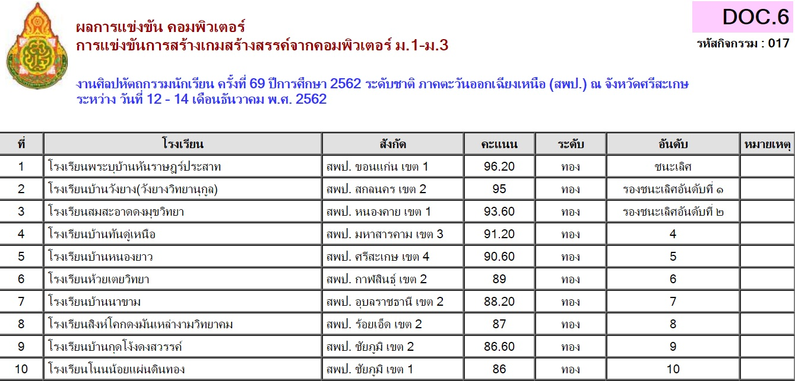

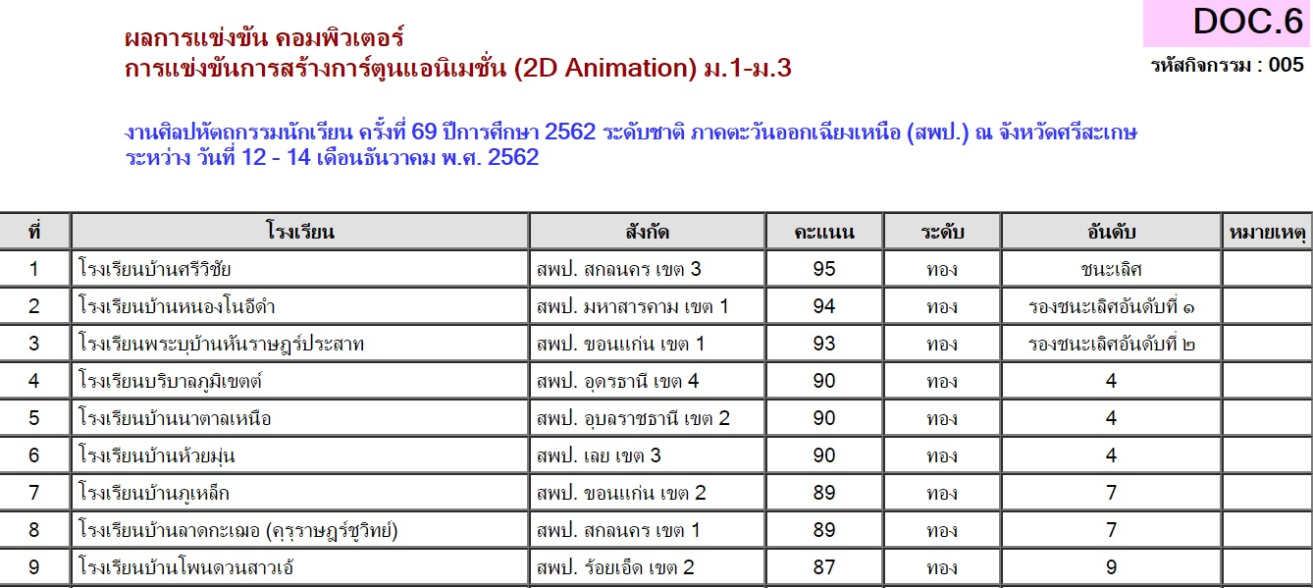

**ผลการทดสอบความสามารถพื้นฐานของผู้เรียนระดับชาติ (Reading Test : NT)**

**ชั้นประถมศึกษาปีที่ 1 ปีการศึกษา 2561 สูงกว่าระดับประเทศ**

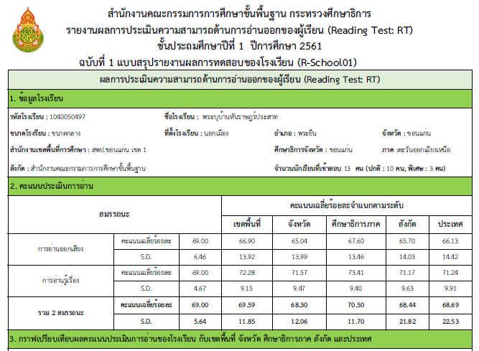

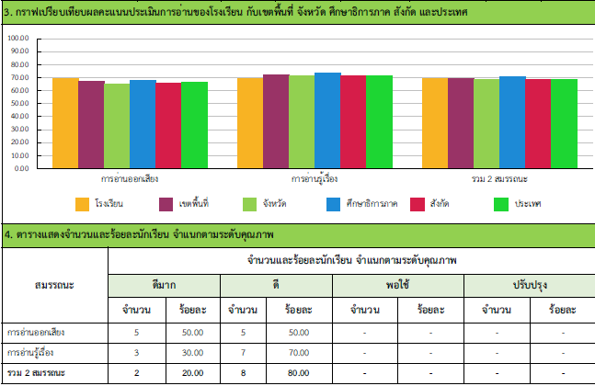

**ผลการทดสอบความสามารถพื้นฐานของผู้เรียนระดับชาติ (National Test : NT)**

**ผลการทดสอบความสามารถพื้นฐานของผู้เรียนระดับชาติ(NT) สูงกว่าระดับประเทศ**

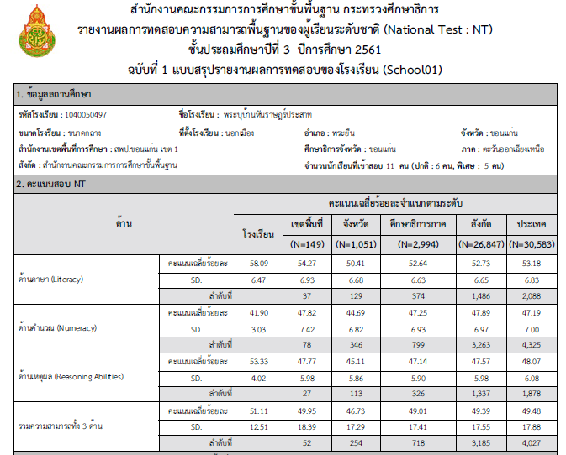

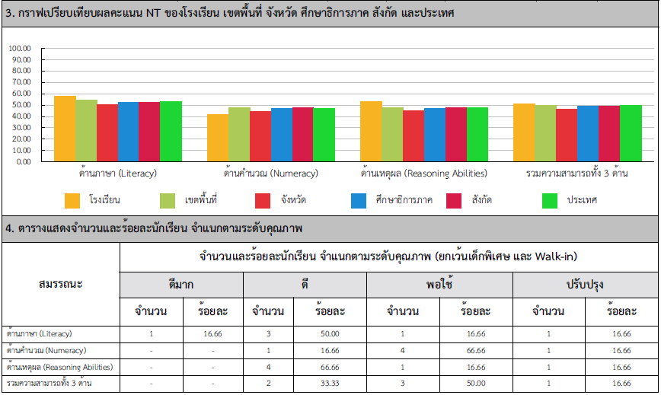

**รางวัลชนะเลิศเซปักตะกร้อประเภททีมหญิง**

**ในการแข่งขันกีฬานักเรียนโรงเรียนขยายโอกาสทางการศึกษา**

**ในสังกัดสำนักงานเขตพื้นที่การศึกษาประถมศึกษาขอนแก่น เขต 1ประจำปีการศึกษา 2562**

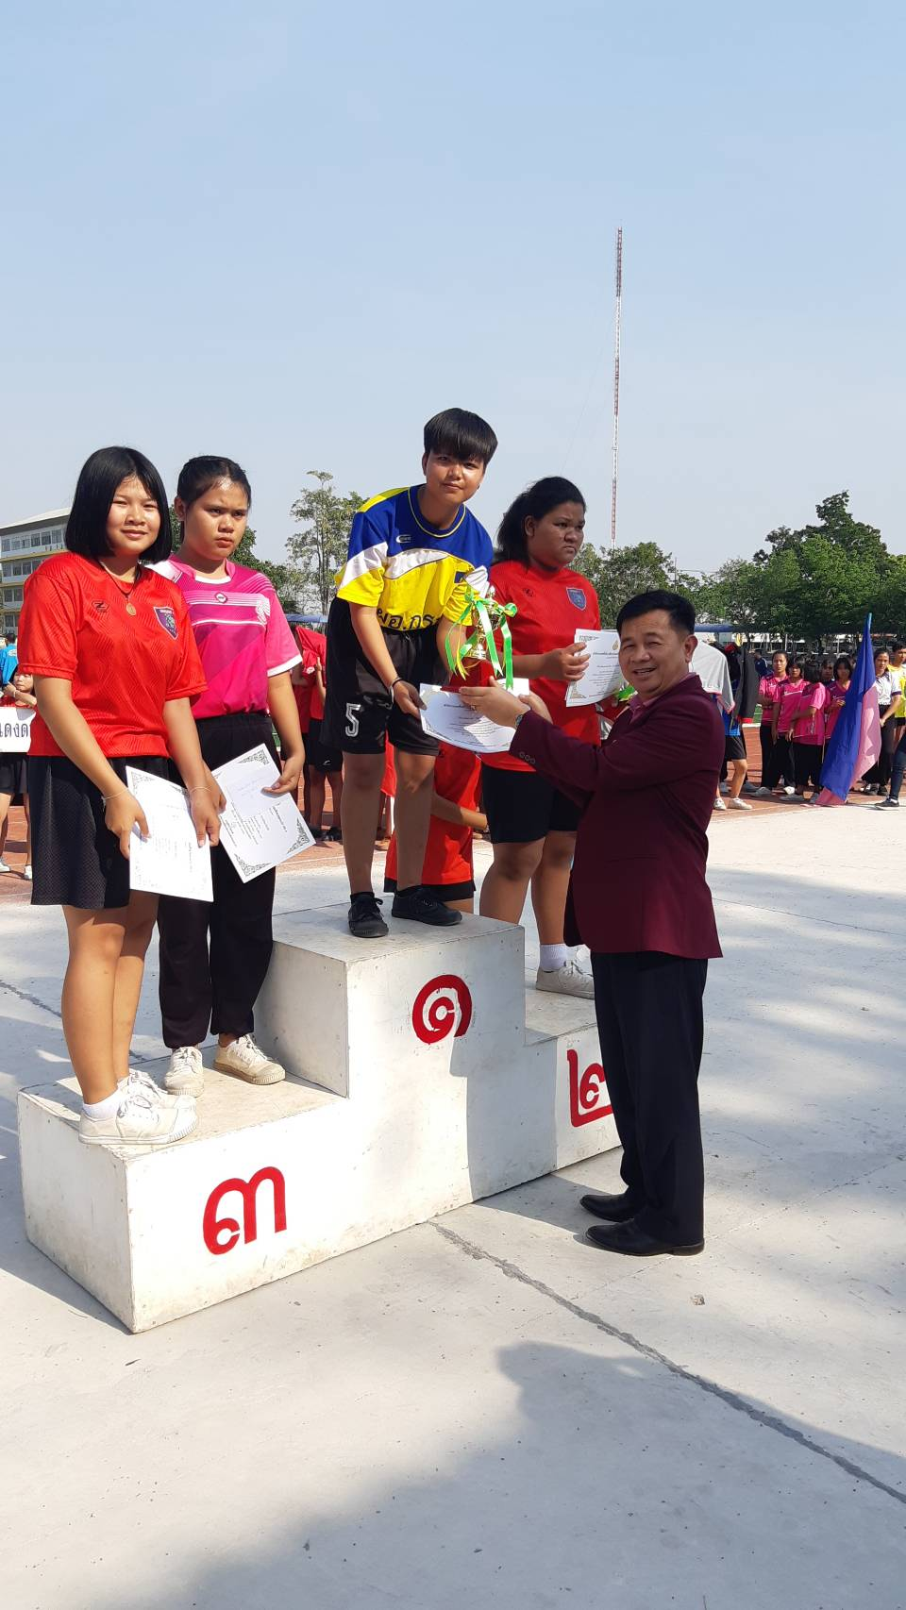

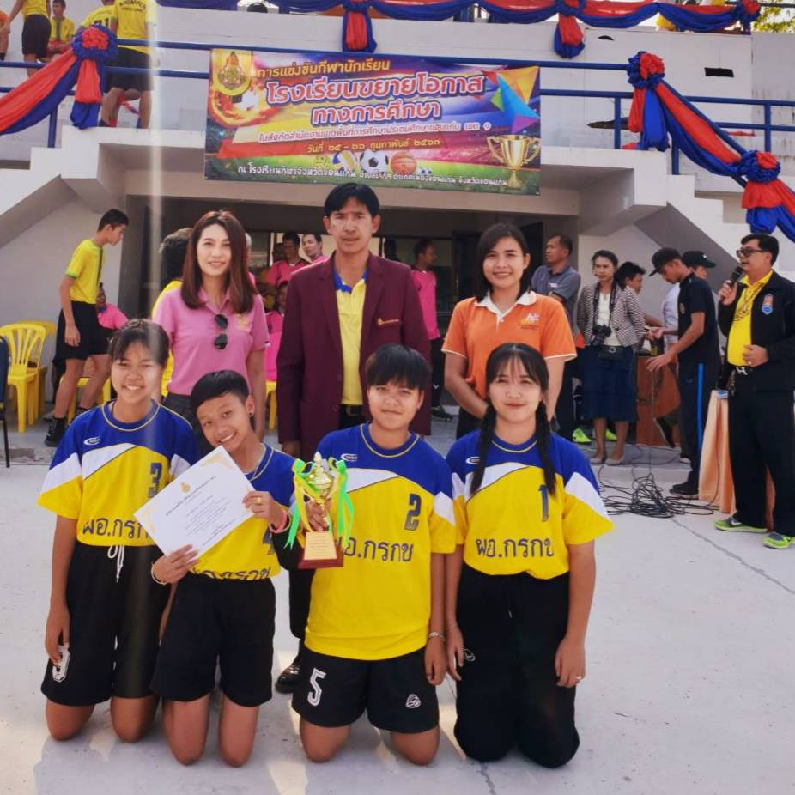

โล่รางวัลโครงการสถานศึกษาสีขาวปลอดยาเสพติดและอบายมุข ดีเด่นระดับทอง จากสำนักงานเขตพื้นที่การศึกษาประถมศึกษาขอนแก่น เขต ๑

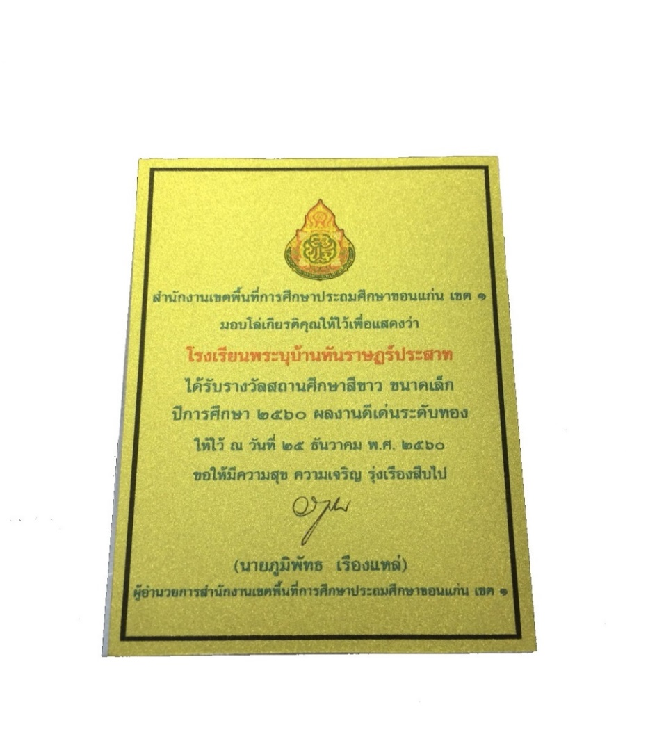

เกียรติบัตรรางวัลบ้านนักวิทยาศาสตร์น้อยรับรองคุณภาพปีการศึกษา ๒๕๖๑-๒๕๖๕

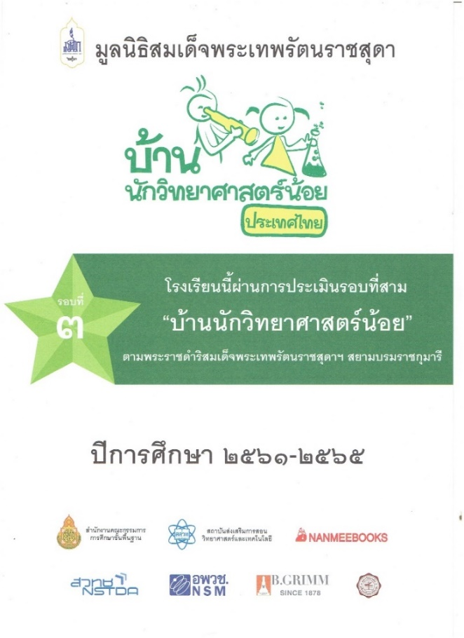

เกียรติบัตรรางวัลเป็นสถานศึกษาในโครงการการต่อต้านการใช้ยาเสพติดในเด็กนักเรียน

(โครงการ D.A.R.E. ประเทศไทย) ประจำปีการศึกษา ๒๕๖๑

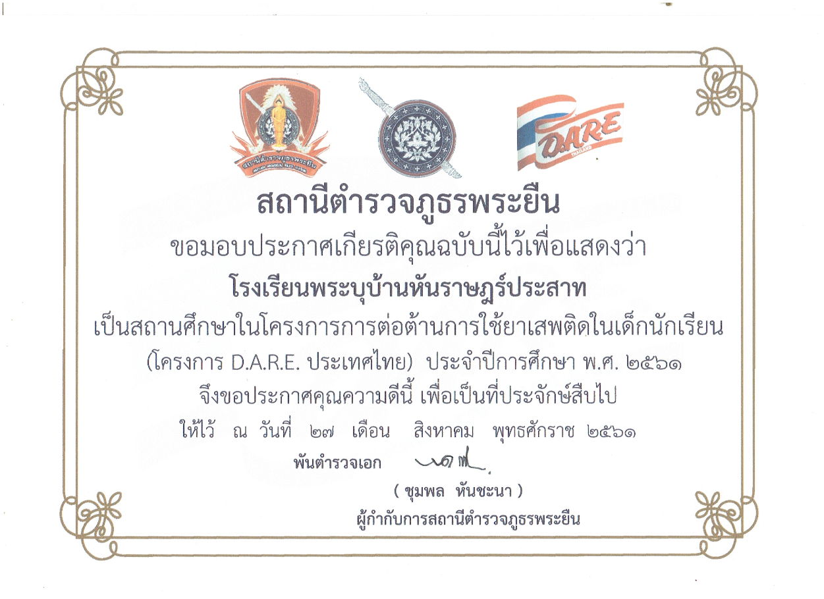

เกียรติบัตรรางวัลกับนักเรียนในโครงการต่อต้านการใช้ยาเสพติดในเด็กนักเรียน

(โครงการ D.A.R.E. ประเทศไทย) ประจำปีการศึกษา ๒๕๖๑ นักเรียนชั้นป.๕ จำนวน ๒๐ คน

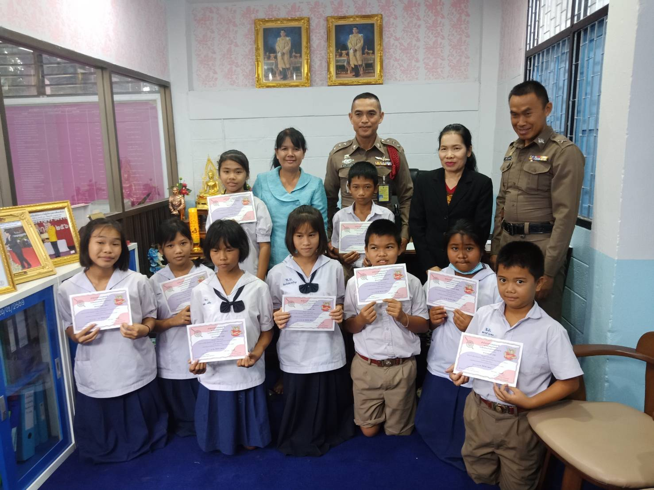

**เกียรติบัตรครู**

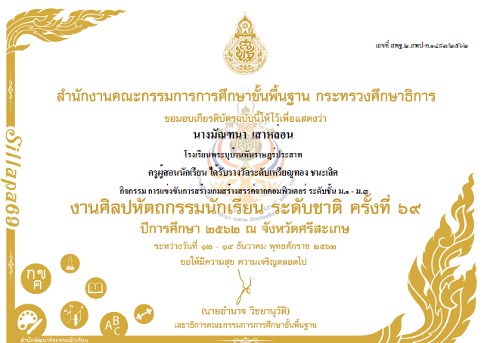

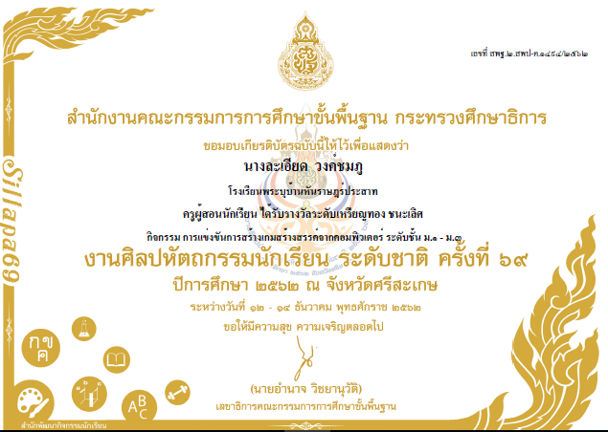

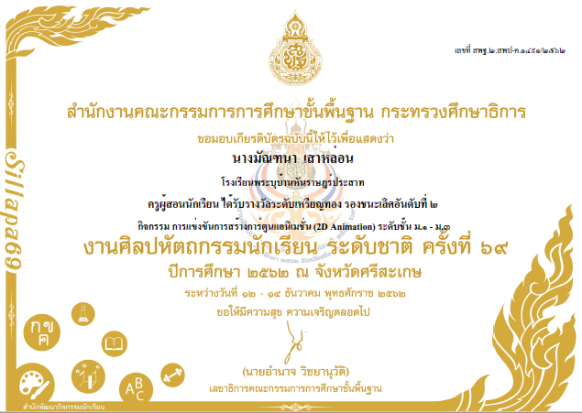

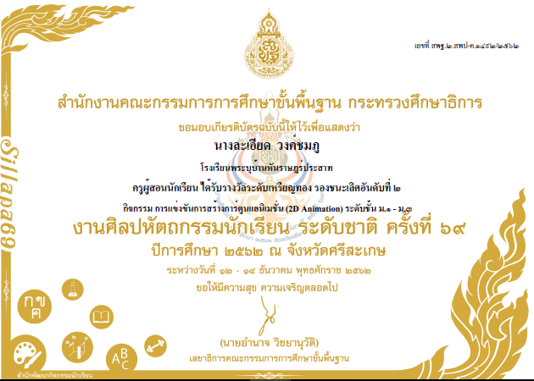

**เกียรติบัตรนักเรียน**

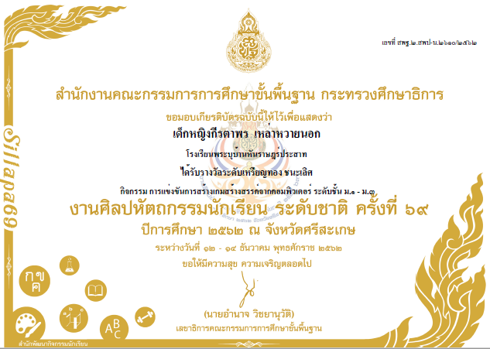

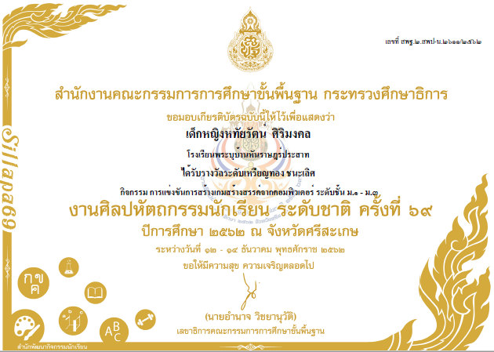

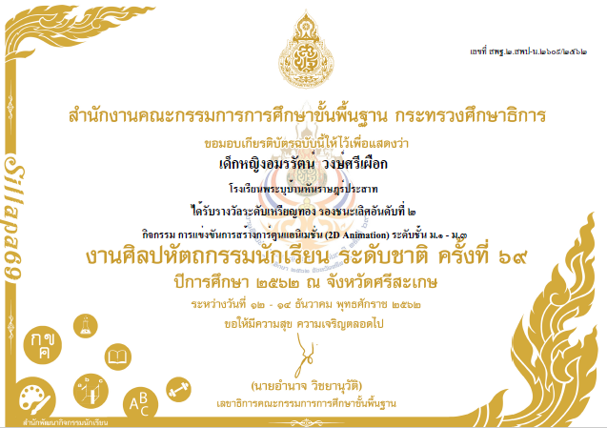

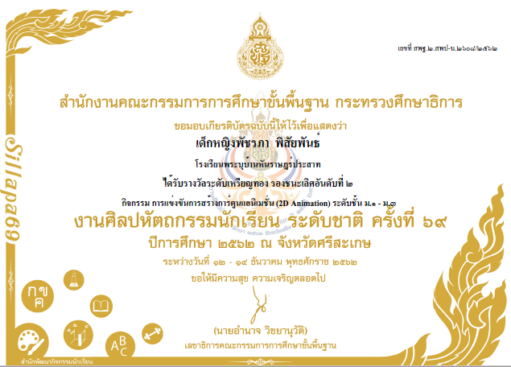



ประกาศโรงเรียนพระบุบ้านหันราษฎร์ประสาท

เรื่อง กำหนดค่าเป้าหมายตามมาตรฐานการศึกษาของสถานศึกษา ระดับปฐมวัยและระดับการศึกษา

ขั้นพื้นฐาน เพื่อการประกันคุณภาพภายในของสถานศึกษา

โดยที่มีประกาศใช้กฎกระทรวงว่าด้วยระบบ หลักเกณฑ์ และวิธีการประกันคุณภาพการศึกษา พ.ศ.๒๕๕๓ นโยบายการปฏิรูปการศึกษาในทศวรรษที่สองที่กำหนดเป้าหมายและยุทธศาสตร์ในการพัฒนาคุณภาพคนไทยและการศึกษาไทยในอนาคต นโยบายปฏิรูประบบการประเมินและการประกันคุณภาพการศึกษา ประกาศคณะกรรมการการประกันคุณภาพภายในระดับการศึกษาขั้นพื้นฐาน เรื่องกำหนดหลักเกณฑ์และแนวปฏิบัติเกี่ยวกับการประกันคุณภาพภายในระดับการศึกษาขั้นพื้นฐาน ประกอบกับประกาศกระทรวงศึกษาธิการ เรื่อง ให้ใช้มาตรฐานการศึกษาขั้นพื้นฐานเพื่อการประกันคุณภาพภายในของสถานศึกษา ฉบับลงวันที่ ๑๑ ตุลาคม ๒๕๕๙ โรงเรียนพระบุบ้านหันราษฎร์ประสาท ได้ปรับมาตรฐานการศึกษาของสถานศึกษาระดับการศึกษาขั้นพื้นฐาน จากการมีส่วนร่วมของผู้เกี่ยวข้อง ทั้งบุคลากรทุกคนในโรงเรียน ผู้ปกครอง และชุมชน ให้เหมาะสมและสอดคล้องกัน เพื่อนำไปสู่การพัฒนาคุณภาพการศึกษาตามมาตรฐานการศึกษาขั้นพื้นฐาน การประเมินคุณภาพภายในและรองรับการประเมินคุณภาพภายนอก โดยความเห็นชอบของคณะกรรมการสถานศึกษาขั้นพื้นฐานในการประชุมครั้งที่ ๒/๒๕๖๒ เมื่อวันที่ ๙ ๒๕๖๒ เพื่อให้การพัฒนาคุณภาพและมาตรฐานการศึกษาของโรงเรียนพระบุบ้านหันราษฎร์ประสาท มีคุณภาพและมาตรฐาน จึงกำหนดค่าเป้าหมายการพัฒนาคุณภาพตามมาตรฐานการศึกษาของสถานศึกษา ระดับการศึกษาระดับปฐมวัยและระดับการศึกษาขั้นพื้นฐาน ตามเอกสารแนบท้ายประกาศนี้

ประกาศ ณ วันที่ ๑๔ สิงหาคม พ.ศ.๒๕๖๒

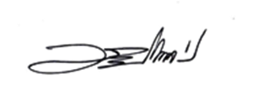

(นายมีชัย เสาหล่อน)

ผู้อำนวยการโรงเรียนพระบุบ้านหันราษฎร์ประสาท

**การกำหนดค่าเป้าหมายตามมาตรฐานการศึกษาของสถานศึกษา**

**เพื่อการประกันคุณภาพภายในของสถานศึกษา ปีการศึกษา ๒๕๖๒**

**เรื่อง กำหนดค่าเป้าหมายตามมาตรฐานการศึกษาของสถานศึกษา ระดับการศึกษาขั้นพื้นฐาน**

|  |  |
| --- | --- |
| **มาตรฐาน / ประเด็นการพิจารณา** | **ค่าเป้าหมายมาตรฐาน/**  **ประเด็นการพิจารณา** |
| **มาตรฐานที่ ๑ คุณภาพของผู้เรียน** | **ดีเลิศ** |
| **๑.๑ ผลสัมฤทธิ์ทางวิชาการของผู้เรียน** | **ดีเลิศ** |
| ๑) มีความสามารถในการอ่าน การเขียน การสื่อสารและการคิดคำนวณ | ดีเลิศ |
| ๒) มีความสามารถในการวิเคราะห์และคิดอย่างมีวิจารณญาณ อภิปราย  แลกเปลี่ยนความคิดเห็น และแก้ปัญหา | ดีเลิศ |
| ๓) มีความสามารในการสร้างนวัตกรรม | ยอดเยี่ยม |
| ๔) มีความสามารถในการใช้เทคโนโลยีสารสนเทศ และการสื่อสาร | ยอดเยี่ยม |
| ๕) มีผลสัมฤทธิ์ทางการเรียนตามหลักสูตรสถานศึกษา | ยอดเยี่ยม |
| ๖) มีความรู้ ทักษะพื้นฐานและเจตคติที่ดีต่องานอาชีพ | ยอดเยี่ยม |
| **๑.๒ คุณลักษณะที่พึงประสงค์ของผู้เรียน** | **ยอดเยี่ยม** |
| ๑) การมีคุณลักษณะและค่านิยมที่ดีตามที่สถานศึกษากำหนด | ยอดเยี่ยม |
| ๒) ความภูมิใจในท้องถิ่นและความเป็นไทย | ยอดเยี่ยม |
| ๓) การยอมรับที่จะอยู่ร่วมกันบนความแตกต่างและหลากหลาย | ยอดเยี่ยม |
| ๔) สุขภาวะทางร่างกายและลักษณะจิตสังคม | ยอดเยี่ยม |
| **มาตรฐานที่ ๒ กระบวนการบริหารและจัดการ** | **ยอดเยี่ยม** |
| ๒.๑ การมีเป้าหมาย วิสัยทัศน์ และพันธกิจที่สถานศึกษากำหนดชัดเจน | ยอดเยี่ยม |
| ๒.๒ มีระบบบริหารจัดการคุณภาพของสถานศึกษา | ยอดเยี่ยม |
| ๒.๓ ดำเนินงานพัฒนาวิชาการที่เน้นคุณภาพผู้เรียนรอบด้านตามหลักสูตรสถานศึกษา  และทุกกลุ่มเป้าหมาย | ยอดเยี่ยม |
| ๒.๔ พัฒนาครูและบุคลากรให้มีความเชี่ยวชาญทางวิชาชีพ | ยอดเยี่ยม |
| ๒.๕ จัดสภาพแวดล้อมทางกายภาพและสังคมที่เอื้อต่อการจัดการเรียนรู้อย่างมีคุณภาพ | ยอดเยี่ยม |
| ๒.๖ จัดระบบเทคโนโลยีสารสนเทศเพื่อสนับสนุนการบริหารจัดการและการจัดการ  เรียนรู้ | ยอดเยี่ยม |
| **มาตรฐานที่ ๓ กระบวนการจัดการเรียนการสอนที่เน้นผู้เรียนเป็นสำคัญ** | **ยอดเยี่ยม** |
| ๓.๑ จัดการเรียนรู้ผ่านกระบวนการคิดและปฏิบัติจริง และสามารถนำไปประยุกต์ใช้ใน  ชีวิตได้ | ยอดเยี่ยม |
| ๓.๒ ใช้สื่อ เทคโนโลยีสารสนเทศ และแหล่งเรียนรู้ที่เอื้อต่อการเรียนรู้ | ยอดเยี่ยม |
| ๓.๓ มีการบริหารจัดการชั้นเรียนเชิงบวก | ยอดเยี่ยม |
| ๔.๔ ตรวจสอบและประเมินผู้เรียนอย่างเป็นระบบ และนำผลมาพัฒนาผู้เรียน | ยอดเยี่ยม |
| ๓.๕ มีการแลกเปลี่ยนเรียนรู้และให้ข้อมูลสะท้อนกลับเพื่อพัฒนาและปรับปรุงการ  จัดการเรียนรู้ | ยอดเยี่ยม |
| **สรุปผลการประเมินในภาพรวมของสถานศึกษา** | **ดีเลิศ** |

**การกำหนดค่าเป้าหมาย**

1. ศึกษาข้อมูลเดิม ผลการประเมินต่าง ๆ ที่ผ่านมา เพื่อเป็นข้อมูลฐานในการกำหนดค่าเป้าหมาย

2. การกำหนดค่าเป้าหมาย แต่ละมาตรฐาน ควรกำหนดเป็น ระดับคุณภาพ 5 ระดับ เพื่อให้สอดคล้องกับ

การประเมิน ดังนี้

ระดับ ยอดเยี่ยม ( 5 ) หมายถึง 90 - 100

ระดับ ดีเลิศ ( 4 ) หมายถึง 80 - 89

ระดับ ดี ( 3 ) หมายถึง 70 - 79

ระดับ ปานกลาง ( 2 ) หมายถึง 60 - 69

ระดับ กำลังพัฒนา ( 1 ) หมายถึง ต่ำกว่า 60

3. การกำหนดค่าเป้าหมายในแต่ละประเด็นพิจารณา จะกำหนดเป็นระดับคุณภาพหรือเป็นร้อยละตามความ

เหมาะสมกับบริบทของสถานศึกษา

**การกำหนดค่าเป้าหมายตามมาตรฐานการศึกษาของโรงเรียนพระบุบ้านหันราษฎร์ประสาท**

**เพื่อการประกันคุณภาพภายในของสถานศึกษา ปีการศึกษา ๒๕๖๒**

**เรื่อง กำหนดค่าเป้าหมายตามมาตรฐานการศึกษาของสถานศึกษา ระดับปฐมวัย**

|  |  |
| --- | --- |
| **มาตรฐาน / ประเด็นการพิจารณา** | **ค่าเป้าหมายมาตรฐาน/**  **ประเด็นการพิจารณา** |
| **มาตรฐานที่ ๑ คุณภาพของเด็ก** | **ยอดเยี่ยม** |
| ๑.๑ มีการพัฒนาด้านร่างกาย แข็งแรง มีสุขนิสัยที่ดี และดูแลความปลอดภัยของ  ตนเองได้ | ยอดเยี่ยม |
| ๑.๒ มีการพัฒนาด้านอารมณ์ จิตใจ ควบคุม และแสดงอออกทางอารมณ์ได้ | ยอดเยี่ยม |
| ๑.๓ มีการพัฒนาการด้านสังคม ช่วยแหลือตนเอง และเป็นสมาชิกที่ดีของสังคม | ยอดเยี่ยม |
| ๑.๔ มีพัฒนาการด้านสติปัญญา สื่อสารได้ มีทักษะการคิดพื้นฐานและแสวงหาความรู้ได้ | ยอดเยี่ยม |
| **มาตรฐานที่ ๒ กระบวนการบริหารและจัดการ** | **ยอดเยี่ยม** |
| ๒.๑ มีหลักสูตรครอบคลุมพัฒนาการทั้ง ๔ ด้าน สอดคล้องกับบริบทของท้องถิ่น | ยอดเยี่ยม |
| ๒.๒ จัดครูให้เพียงพอกับชั้นเรียน | ยอดเยี่ยม |
| ๒.๓ ส่งเสริมให้ครูมีความเชี่ยวชาญด้านการจัดประสบการณ์ | ยอดเยี่ยม |
| ๒.๔ จัดสภาพแวดล้อมและสื่อเพื่อการเรียนรู้ อย่างปลอดภัย และเพียงพอ | ยอดเยี่ยม |
| ๒.๕ ให้บริการสื่อเทคโนโลยีสารสนเทศและสื่อการเรียนรู้เพื่อสนับสนุนการจัดประสบการณ์ | ยอดเยี่ยม |
| ๒.๖ มีระบบบริหารคุณภาพที่เปิดโอกาสให้ผู้เกี่ยวข้องทุกฝ่ายมีส่วนร่วม | ยอดเยี่ยม |
| **มาตรฐานที่ ๓ การจัดประสบการณ์ที่เน้นเด็กเป็นสำคัญ** | **ดีเลิศ** |
| ๓.๑ จัดประสบการณ์ที่ส่งเสริมให้เด็กมีการพัฒนาการทุกด้านอย่างสมดุลเต็มศักยภาพ | ยอดเยี่ยม |
| ๓.๒ สร้างโอกาสให้เด็กได้รับประสบการณ์ตรง เล่นและปฏิบัติอย่างมีความสุข | ยอดเยี่ยม |
| ๓.๓ จัดบรรยากาศที่เอื้อต่อการเรียนรู้ใช้สื่อเทคโนโลยีที่เหมาะสมกับวัย | ดีเลิศ |
| ๓.๔ ประเมินพัฒนาการเด็กตามสภาพจริงและนำผลประเมินพัฒนาการเด็กไปปรับปรุงการ  จัดประสบการณ์และพัฒนาเด็ก | ดีเลิศ |
| **สรุปผลการประเมินในภาพรวมของสถานศึกษา** | **ดีเลิศ** |

**การกำหนดค่าเป้าหมาย**

1. ศึกษาข้อมูลเดิม ผลการประเมินต่าง ๆ ที่ผ่านมา เพื่อเป็นข้อมูลฐานในการกำหนดค่าเป้าหมาย

2. การกำหนดค่าเป้าหมาย แต่ละมาตรฐาน ควรกำหนดเป็น ระดับคุณภาพ 5 ระดับ เพื่อให้สอดคล้องกับ

การประเมิน ดังนี้

ระดับ ยอดเยี่ยม ( 5 ) หมายถึง 90 - 100

ระดับ ดีเลิศ ( 4 ) หมายถึง 80 - 89

ระดับ ดี ( 3 ) หมายถึง 70 - 79

ระดับ ปานกลาง ( 2 ) หมายถึง 60 - 69

ระดับ กำลังพัฒนา ( 1 ) หมายถึง ต่ำกว่า 60

3. การกำหนดค่าเป้าหมายในแต่ละประเด็นพิจารณา จะกำหนดเป็นระดับคุณภาพหรือเป็นร้อยละตามความ

เหมาะสมกับบริบทของสถานศึกษา



**คำสั่งโรงเรียนพระบุบ้านหันราษฎร์ประสาท**

**ที่ 28/2563**

**เรื่อง แต่งตั้งคณะกรรมการจัดทำรายงานประจำปีที่เป็นรายงานคุณภาพภายในของสถานศึกษา (SAR)**

การจัดทำรายงานประจำปีที่เป็นรายงานคุณภาพภายในของสถานศึกษา (SAR) ประจำปีการศึกษา 2562 ของโรงเรียนพระบุบ้านหันราษฎร์ประสาท เพื่อนำเสนอผลการพัฒนาการจัดการศึกษาของสถานศึกษา ต่อคณะกรรมการสถานศึกษาขั้นพื้นฐาน หน่วยงานต้นสังกัด และเปิดเผยต่อสาธารณชน เพื่อเป็นฐานข้อมูลในการจัดทำแผนพัฒนาการจัดการศึกษาในปีต่อไป และเป็นฐานข้อมูลสำหรับรองรับการประเมินคุณภาพภายนอก เพื่อให้การดำเนินงานเป็นไปด้วยความเรียบร้อย จึงแต่งตั้งบุคลากรเป็นคณะทำงาน ดังนี้

**1. คณะกรรมการฝ่ายอำนวยการ**

1.1 นายกรกช วรรณไชย ผู้อำนวยการโรงเรียน ประธานกรรมการ

1.2 นางประทุมวัน นาคนาคา หัวหน้างานบริหารงานทั่วไป กรรมการ

1.3 นางสาวชื่นกมล บุญสิทธิ์ หัวหน้างานแผนงาน/งบประมาณ กรรมการ

1.4 นายธนาวุฒิ ผิวขาว ประธานกรรมการการศึกษาขั้นพื้นฐาน กรรมการ

1.5 นายทองม้วน สุขเสาร์ กรรมการสถานศึกษาขั้นพื้นฐาน กรรมการ

มีหน้าที่ กำกับ ติดตาม อำนวยความสะดวก ให้คำปรึกษาและดูแลการดำเนินงานจัดทำรายงานประจำปีที่เป็นรายงานคุณภาพภายในของสถานศึกษา (SAR) ปีการศึกษา 2562 ของโรงเรียนให้เป็นไปด้วยความเรียบร้อย

**2. คณะกรรมการดำเนินงาน**

2.1 นางพรรณพิไล สุขดี หัวหน้างานวิชาการ ประธานกรรมการ

2.2 นางประทุมวัน นาคนาคา ครู คศ.3 กรรมการ

2.3 นางมัณฑนา เสาหล่อน ครู คศ.3 กรรมการ

2.4 นางอังสนา ถุงวิชา ครู คศ.3 กรรมการ

2.5 นางสาวชื่นกมล บุญสิทธิ์ ครู คศ.3 กรรมการ

2.6 นางละเอียด วงศ์ชมภู ครู คศ 3 กรรมการ

2.7 นางมลิวรรณ หึกขุนทด ครู คศ.3 กรรมการ

2.8 นางสาวเสาวคนธ์ โทบุราณ ครู คศ.1 กรรมการ

2.9 นายสิริชัย สมบัติโพธิ์ ครู คศ.1 กรรมการ

2.10 นางสาวอรณิชา ศรีสุชาติ ครูผู้ช่วย กรรมการ

2.11 นางสาวชาฒิดา จันตำรา ครูผู้ช่วย กรรมการ

2.12 นายกิตติพงศ์ เคนมา ครูพี่เลี้ยงเด็กพิการ กรรมการ

2.13 นางสาวแพรวพรรณ แก้วใส ครู คศ.1 กรรมการ/เลขานุการ

2.14 นางสาววราภรณ์ ชนะโยธา ธุรการ กรรมการ/ผู้ช่วยเลขานุการ

มีหน้าที่ 1.ประเมินพฤติกรรมของนักเรียนในห้องเรียน พร้อมสรุปในแต่ละมาตรฐานการศึกษา

เพื่อรวบรวมเป็นรายงานในระดับสถานศึกษา

2. คณะกรรมการทุกท่านต้องประเมินตนเอง ตามแบบประเมินที่แนบมาพร้อมคำสั่งนี้

3. ส่งแบบประเมินให้เลขานุการ ภายในวันที่ 25 มีนาคม 2563 เพื่อดำเนินการสังเคราะห์

เป็นภาพรวมของสถานศึกษาต่อไป

ให้คณะกรรมการที่ได้รับแต่งตั้งปฏิบัติหน้าที่ที่ได้รับมอบหมายให้เป็นไปด้วยความเรียบร้อยด้วยความเอาใจใส่ และเกิดประโยชน์สูงสุดต่อทางราชการ

สั่ง ณ วันที่ 11 มีนาคม พ.ศ.2563



(นายกรกช วรรณไชย)

ผู้อำนวยการโรงเรียนพระบุบ้านหันราษฎร์ประสาท

**บันทึกการให้ความเห็นชอบรายงานประจำปีฯ ของคณะกรรมการสถานศึกษา**

รายงานประจำปีที่เป็นรายงานประเมินคุณภาพภายในของสถานศึกษา ปีการศึกษา 2562 ฉบับนี้

ได้รับความเห็นชอบจากคณะกรรมการสถานศึกษาของโรงเรียนพระบุบ้านหันราษฎร์ประสาท ในคราวประชุม

ครั้งที่ 5/2563 เมื่อวันที่ 19 เดือนมีนาคม พ.ศ.2563 เป็นที่เรียบร้อย สามารถนำไปอ้างอิงและเผยแพร่ต่อสาธารณชนได้



(ลงชื่อ)........................................................................

(นายธนาวุฒิ ผิวขาว)

ประธานคณะกรรมการสถานศึกษาโรงเรียนพระบุบ้านหันราษฎร์ประส**าท**